

Facultad de Ciencias Empresariales

Ingeniería Comercial

“Informe de investigación sobre las buenas prácticas de Responsabilidad Social enfocada a los trabajadores aplicadas en la Florícola San Isidro Labrador Florsani”

Informe de Investigación

Trabajo de titulación presentado en conformidad con los requisitos establecidos para la obtención del título de Ingeniería Comercial con énfasis en Negocios Internacionales y Marketing

Autor
María Belén García

Profesor guía
Econ. Mónica Torresano Melo. MBA

Mayo, 2016
Declaración de aceptación de norma ética y derechos
El presente documento se ciñe a las normas éticas y reglamentarias de la Universidad de Los Hemisferios. Así, declaro que lo contenido en éste ha sido redactado con entera sujeción al respeto de los derechos de autor, citando adecuadamente las fuentes. Por tal motivo, autorizo a la Biblioteca a que haga pública su disponibilidad para lectura, a la vez que cedo los derechos de publicación a la Universidad de Los Hemisferios.
De comprobarse que no cumplí con las estipulaciones éticas, incurriendo en caso de plagio, me someto a las determinaciones que la propia Universidad plantee. Asimismo, no podré disponer del contenido de la presente investigación a menos que eleve por escrito el requerimiento para su evaluación a la Comisión Permanente de la
Universidad de Los Hemisferios.

María Belén García Freire.
CI 1715825764

Dedicatoria

En primer lugar me gustaría agradecer a la Universidad de Los Hemisferios no solamente por los conocimientos impartidos, sino también por el apoyo y colaboración de todas las personas con quienes tuve el agrado de trabajar durante varios años y con quienes sin duda logre enriquecer y forjar mi carrera profesional.
También debo reiterar mi agradecimiento a Mónica Torresano, por el tiempo dedicado a mi proyecto de fin de carrera y por su impecable asesoría.
A la Florícola San Isidro Labrador Florsani por permitirme realizar el informe de investigación sobre la empresa y brindarme acceso a toda la información necesaria para el mismo.
Y finalmente a mis padres los motores de mi vida, y a mi familia a quienes debo más de lo que puedo expresar.

ÍNDICE

RESUMEN.……………………………………………………………………………................ 9
PALABRAS CLAVE…………………………………………………………………................. 9
ABSTRACT………………………………………………………...……………………………10
KEY WORDS………………...………………………………………………………………….10
INTRODUCCIÓN……………………………………………………………………......…….. 11
JUSTIFICACIÓN DE LA INVESTIGACIÓN.…………………………………………..……..12
OBJETIVOS……………………………………………………………………………………. 15
PREGUNTA DE INVESTIGACIÓN…………………………………………………….......... 16
RESPONSABILIDAD SOCIAL………………………………………………………............. 17
La Evolución de las empresas……………....…………………………………………………..18
La Evolución de la Responsabilidad Social…………………………………...………………..20
La Responsabilidad Social en la Actualidad……………………………………………………21
Responsabilidad Social en Ecuador…………………………………………….........................22
PRACTICAS LABORALES…………………………………………………………………...24
Las buenas prácticas laborales en Ecuador………………………………………………......…25
ISO 26000………………………………………………………………………………………28
Principios de Responsabilidad Social…………………………………..………………....…....29
Rendición de cuentas……………………………………………………………………………29
Transparencia……………………………………………………………………………………29
Comportamiento ético…………………………………………………………………………...30
Respeto a los intereses de las partes interesadas………………………………………………...30
Respeto al principio de legalidad………………………………………………..........................31
Respeto a la normativa internacional de comportamiento………………………………………31
Respeto a los derechos humanos………………………………………………...........................31
FAIRTRADE, CERTIFICACIÓN INTERNACIONAL AL COMECIO JUSTO………………32
Requisitos para obtener la certificación………………………………………………………….32
Requisitos generales y compromiso con Fairtrade………………………………………………33
Desarrollo social…………………………………………………………………………………34
Creación de capacidades…………………………………………………………………………35
Condiciones laborales……………………………………………………………………………36
BUENAS PRÁCTICAS LABORALES IMPLEMENTADAS POR FLORSANI……...............43
Redefinición de la filosofía de la empresa……………………………………………………….45
Médico de planta y seguridad ocupacional………………………………………………………48
Plan de alimentación sana………………………………………………………………………..48
Campeonato de deportes e incentivo al deporte…………………………………………………49
Pausas activas en el trabajo………………………………………………………………………50
Materiales y uniformes necesarios……………………………………………………………….50
Atención médica gratuita al personal y familiares……………………………………………….51
Salud holística y atención psicológica…………………………………………………...............51
Convenio con tiendas y comisariatos y mejora del servicio de transporte………………………53
METODOLOGÍA……………………………………………………………………………......55
Alcance del estudio……………........…………………………………………………………....55
Cuadro comparativo entre las buenas prácticas laborales descritas en la ISO 26000, Certificación Fairtrade y las aplicadas por Florsani……....…………………………………………………....55
Encuesta trabajadores….......…………………………………………...……………………......56
HALLAZGOS…………………………………………...……………………………………....57
DISCUCIÓN Y CONCLUSIONES.......................……………………………………………...67
BIBLIOGRAFÍA……………………….....……………………………………………………..72
ANEXOS………………………………………………………………………………………...74

ÍNDICE DE TABLAS
Tabla 1. Datos de la Empresa Florsani………………………………………………………… 11
Tabla 2. Ventas y Crecimiento Anual…………………………………………………....…….. 13
Tabla 3. Utilidad sobre ventas………………………………………………………………….. 14
Tabla 4. Buenas Prácticas Laborales Analizadas………………………………………...…..… 58
Tabla 5. Buenas Prácticas Laborales Analizadas………………………………………...…..… 60
Tabla 6. Resultados de la encuesta…………………………………………...………………… 61
Tabla 7. Criterios Evaluados…………………………………………………………………… 67
Tabla 8. Análisis de Beneficios Brindados……………………………………………………... 68
Tabla 9. Comparación de Buenas Prácticas Laborales…………………………………………. 77
Tabla 10. Servicio de Transporte…………………………………………………………….... 130
Tabla 11. Servicio de Alimentación…………………………………………………………… 131
Tabla 12. Servicio de Atención Psicológica…………………………………………………... 132
Tabla 13. Servicio de Atención Médica…..…………………………………………………… 133
Tabla 14. Servicio de Bonificaciones……..…………………………………………………... 134
Tabla 15. Servicio de Uniforme…..…………………………………………………………… 135
Tabla 16. Servicio de Herramientas---------…………………………………………………... 136
Tabla 17. Servicio de Pausas en el Trabajo ……………………………...…………………… 137
Tabla 18. Servicio de Mejora de Estilo de Vida ……………………………………………... 138
Tabla 19. Servicio de Yoga…………………………………………………………………… 139
Tabla 20. Servicio de Comisariato………..…………………………………………………... 140
Tabla 21. Servicio de Seguro Médico………………………………………………………… 141
Tabla 22. Servicio de Seguro de Vida…….…………………………………………………... 142

Resumen
Este informe de investigación se centra en realizar un análisis de las buenas prácticas laborales implementadas por la Florícola San Isidro Labrador, Florsani, verificando así su nivel de repercusión sobre los colaboradores de la empresa.
El análisis se realiza con el fin de identificar las ventajas que la Responsabilidad Social representa en las empresas, alguna de estas ventajas se pueden evidenciar en la mejora de la administración, reputación y en el caso específico de Florsani, en la posibilidad de acceder a certificaciones internacionales, que conviertan a la empresa en un ente atractivo para inversionistas, socios y nuevos mercados internacionales, posibilitando así a su vez el desarrollo personal y profesional de todos los colaboradores de la empresa.
Palabras Clave
Responsabilidad social; Desarrollo sustentable; ISO 26000; Fairtrade; Prácticas laborales.

Abstract
The research done in this study focus on the analysis of professional practices implemented by Floricola San Isidro Labrador, Florsani, and the repercussion they have caused on their partners, specifically the workers of the company.
The main purpose of the investigation is to identify the advantages of Social Responsibility and how it impacts companies in many ways such as management improvement, the company’s reputation, and in the specific case of Florsani, in the opportunity to acquire international certifications which place them in a very attractive position for investors, potential partners and the expansion to international markets.
KeyWords
Social Responsibility; Sustainable development; ISO 26000; Fairtrade, Labour Practices.

Introducción
La responsabilidad social (RS) era un concepto nuevo hace algunos años, pocas eran las empresas que la consideraban como un factor importante para su crecimiento; en los tiempos actuales se ha convertido en una estrategia clave para las compañías que quieren marcar la diferencia en el entorno que se están desarrollando. En los países del primer mundo el concepto de RS está muy claro: es un círculo virtuoso donde se combinan el incremento de productividad de la empresa y el desarrollo de la comunidad. Sin embargo, en la mayoría de los países de Latinoamérica, incluyendo Ecuador, la RS sigue siendo un concepto lejano, ya que para muchos empresarios aplicar estrategias enfocadas a la mejora de todos los stakeholders de las empresas significa un gasto innecesario; se sigue creyendo en el pensamiento antiguo que enfocaba a la empresa como un ente cuyo único objetivo era el de producir beneficios económicos.
La mayoría de empresas ecuatorianas que aplican Responsabilidad Social lo han hecho por presiones externas: leyes gubernamentales más estrictas y con fuertes penalidades si no son cumplidas, leyes internacionales (esto se aplica a empresas que exportan sus productos) que obedecen al mercado mundial y a mercados específicos que requieren certificaciones internacionales en las cuales no se acepta el trabajo infantil, buscan nuevas fuentes de energía, se oponen a la explotación laboral, incentivan el comercio justo; y por último las leyes de los organismos protectores de los derechos humanos y la naturaleza.
No son muchas las empresas que aplican una correcta RS, de hecho existen algunas que considera que realizar obra social significa que están siendo socialmente responsables sin saber que la RS abarca mucho más. Como se menciona en el artículo “Responsabilidad social de empresas del ecuador 2012” (Torresano, 2012) la RS debe ser un modelo de gestión que permita alcanzar el bien común entre los tres actores fundamentales: el Estado, la empresa y la sociedad civil.
Justificación de la investigación
Tabla 1
Datos de la empresa Florsani
Florsani
Año de constitución | 2006
Actividad económica | Productor y exportador
Sector productivo al que pertenece | Sector Agrícola
Tipo de productos | Flores de verano y relleno
Número de empleados | 620
Empleados administrativos (%) | 5%
Empleados operativos (%) | 95%
Número de proveedores | 75
Destino de producción | Worldwide.
Principal mercado internacional | Estados Unidos, Holanda, Italia, China, Rusia
Fuente: Elaboración Propia (2016)
La florícola San Isidro Labrador, es una empresa productora y exportadora de flores de verano de alta calidad, empezó sus operaciones en el año 2006 con 3 hectáreas de producción, en el año actual cuenta con 40 hectáreas y 620 empleados en nómina. Sus principales mercados son Estados Unidos con el 32%, Holanda con el 22%, Italia con el 19%, China con el 8%, Rusia con el 4% y el 15% repartido en países alrededor del mundo como Australia, Chile, Kuwait, Ucrania, Argentina, entre otros países.
En sus casi 10 años de existencia, Florsani, ha ido desarrollándose de una manera muy exitosa, ha incrementado su producción y ha tenido tasas de crecimiento anual favorables. En el año 2011 la Florícola atravesó por una época de crisis debido a una estafa importante por parte de uno de sus principales clientes, que puso a la empresa en situación de quiebra, esto se vio agudizado por la salida del gerente debido a los problemas financieros de la Florícola; por lo referido, los dueños quedaron en una situación compleja, contando con dos opciones en el momento: la primera consistía en abandonar sus operaciones y liquidar a los 150 empleados existentes en aquella época y la segunda en tomar la gerencia por cuenta propia con el fin de corregir sus falencias y prosperar.
En el año 2011 en el que la nueva gerencia tomó el poder, además de los problemas financieros, se podían evidenciar una cierta cantidad de problemas igual de graves: (i) la falta de sentido de pertenencia de los trabajadores con la Florícola; (ii) alta rotación en la empresa; y, (iii) dificultad de implementar buenas prácticas empresariales internas. Los colaboradores se hacían varias preguntas, tales como: ¿Este mes nos pagarán de forma puntual?, ¿Cierra la empresa?, ¿Qué vamos a hacer en caso que despidan a todos?
Por cada 20 empleados que eran contratados, salían 45, esto ocasionó que la tasa anual de rotación del personal en el año 2011 llegue a ser de 16.66%, lo cual constituía un problema grave para la empresa, ya que la alta rotación del personal representaba un gasto anual de 45 mil dólares tomando en cuenta los costos de integración y capacitación de las nuevas contrataciones y los costos de desvinculación de los trabajadores que renunciaban.
El nuevo Gerente – Propietario, Gonzalo García, tenía la intención de que la empresa tenga un giro de 360°, deseaba que la empresa se enfoque no solo en la generación de riqueza sino también en que la Florícola sea una institución generadora de “vida plena para todos”. Este cambio en el enfoque trajo la implementación de buenas prácticas de RS internas que se enfocaron en dar solución a los problemas de rotación de personal creando un ambiente laboral más idóneo y por ende hacer que los trabajadores se sientan comprometidos y alineados con la estrategia de la empresa. Ramiro Fernández, Gerente de Gestión de Talento Humano, estaba seguro que al momento de tener personas contentas en los lugares de trabajo la empresa iba a poder salir adelante a pesar de todos los problemas y eso fue lo que ocurrió; a mediados del año 2011 se tomaron nuevas estrategias tanto en las ventas (diversificación de mercados) como en producción (diversificación de productos), pero principalmente en la aplicación de prácticas laborales beneficiosas para todos los trabajadores de la empresa. La evolución que tuvo Florsani, se puede evidenciar en su tasa de crecimiento anual, analizada desde el año 2011 hasta el presente año:
Tabla 2
Ventas y crecimiento anual
Año | Total en ventas año USD | Tasa de crecimiento anual
2011 | 2559511
2012 | 2448168.23 | -4%
2013 | 3169344.85 | 29%
2014 | 6004676.758 | 89%
2015 | 10095094.04 | 68%
2016 | 13772748 | 36%
Total general | 38,049,542.88
Fuente: Elaboración Propia (2016)
Como se puede evidenciar el número en negativo representa a la crisis que se vivió en el 2011 que repercute directamente en un crecimiento negativo para el año 2012, sin embargo desde el año 2012 al presente año se evidencia un crecimiento anual positivo.
De la misma manera podemos analizar las utilidades sobre las ventas desde el año 2012 hasta el 2015, el año 2016 no lo analizamos ya que está en curso:
Tabla 3
Utilidad sobre ventas
Año | Utilidad sobre ventas en USD
2012 | -93600
2013 | 248009
2014 | 495196
2015 | 831037
Fuente: Elaboración propia (2016)
Este informe se centra en estudiar las buenas prácticas de RS aplicadas por la empresa para comprobar su impacto en uno de los grupos de interés más importante: los colaboradores. La manera en que una empresa se desempeña en la RS repercute directamente a su ventaja competitiva, a su reputación, a su capacidad para atraer y retener trabajadores, en la percepción de inversionistas y en la relación con otras empresas, por esta razón los resultados de esta investigación serán entregados a la Gerencia para que puedan analizarlos y proyectar nuevos cambios, la Florícola tiene como objetivo conseguir una certificación internacional por lo que este estudio les comprobará si es que las buenas prácticas implementadas han ido abriendo el camino para ese objetivo.

Objetivos de la investigación
Objetivo general
Evaluar las buenas prácticas laborales de Responsabilidad Social empresarial implementadas por la Florícola San Isidro Labrador, Florsani.
Objetivos específicos
- Demostrar que las buenas prácticas laborales implementadas en la empresa han tenido un impacto positivo en los trabajadores.
- Comprobar si las buenas prácticas implementadas por la Florícola facilitarían alcanzar la certificación internacional Fairtrade.
- Analizar si las buenas prácticas laborales de responsabilidad social implementadas se alinean con las prácticas laborales descritas en la ISO 26000.

Pregunta de Investigación
Las buenas prácticas laborales de Responsabilidad Social, ¿Han tenido impacto positivo en los colaboradores de Florsani y han facilitado el camino de la empresa para conseguir una certificación internacional?

Marco Teórico
Responsabilidad Social
El concepto básico de la responsabilidad social se basa en las prácticas que se aplican en las corporaciones como un modelo de gestión que incentivan los aportes de la empresa con sus diferentes grupos de interés (internos y externos) y que generan un beneficio propio, el desarrollo sostenible.
En la actualidad un número creciente de compañías contribuyen al diseño, mantenimiento y desarrollo del entorno social, por medio de sus políticas y actividades de Responsabilidad Social Empresarial. Es en este sentido que las empresas no son ya observadas sólo como actores económicos, sino que también han pasado a ser actores sociales activos. (Capriotti & Schulze, 2010)
Las organizaciones están cada vez más expuestas a la opinión pública de sus grupos de interés, por lo que se ha creado una necesidad de crear políticas de equidad social, buena gobernanza de las empresas y asegurar ecosistemas saludables.
La empresa es uno de los ejes fundamentales de los países ya que aporta al desarrollo del mismo, generando puestos de trabajo no solo para dar beneficios económicos a las personas, sino para que desarrollen sus conocimientos y capacidades y se cree un círculo virtuoso entre la empresa, los trabajadores, las familias de los trabajadores, proveedores, consumidores, el medioambiente y la comunidad, es decir entre todos los grupos de interés.
La responsabilidad social para las empresas es virtuosa en diferentes ámbitos, puede desarrollar una ventaja competitiva, puede mejorar o definir su reputación, incentiva la permanencia de los trabajadores y el consumo de los clientes, mejora la percepción que tienen los inversionistas y mejora la relación de la organización con los gobiernos de turno, medios de comunicación y la comunidad en donde se desarrolla la empresa, más claro mejora su imagen interna y externa en todo sentido.
La característica esencial de la RS es incorporar estrategias sociales y ambientales dentro de su toma de decisiones, determinando quiénes pertenecen a sus grupos de interés y como éstas decisiones pueden afectar a los mismos. Cabe aclarar que existen varias prácticas de RS que se alinean con las leyes gubernamentales de muchos países, pero la aplicación va más allá, no solo se deben cumplir las leyes vigentes sino que se deben implementar más prácticas creadas por la misma empresa basándose en la ética y alineándose siempre a la estrategia de la empresa. Aunque las prácticas de RS varíen de acuerdo a cada empresa y a cada gobierno de turno, siempre deben estar ligados a los derechos humanos que son de conocimiento común y deben ser respetados en toda circunstancia.
La responsabilidad social está directamente relacionada con el desarrollo sostenible, pero, ¿Qué es el desarrollo sostenible?, cuando se habla de este tema no se hace referencia al desarrollo de una sola empresa, sino al desarrollo del bien común centrado en tres ejes fundamentales y que son interdependientes entre sí: el eje económico, el eje social y el eje ambiental. Se trata de satisfacer las necesidades de la sociedad, respetando el medio ambiente y sin comprometer o mal gastar los recursos y capacidades de las siguientes generaciones, es decir se resume en alcanzar el bienestar común de la sociedad y del planeta entero.
La evolución de las empresas
Para entender la evolución de la Responsabilidad Social se debe analizar la historia de la empresa antes y después de la globalización. Según el catedrático Bernardo Kilksberg como se citó en (Stolar & Stolar, 2009) existen tres fases de la empresa como institución.
Primera fase: la empresa autista.
Es una época donde predominaban los monopolios, no había competencia por lo que las empresas como único objetivo tenían el de maximizar el beneficio. Incluso llegaron a ser empresas maquiavélicas donde todo estaba permitido siempre y cuando se consiga el mayor beneficio para el empresario.
Segunda fase: la empresa filantrópica.
Época donde empieza a existir una fuerte competencia en el mercado y aumenta la publicidad para conseguir ventajas competitivas. Como la publicidad empezó a ser explotada las empresas de esta fase empezaron a diferenciarse con el marketing filantrópico, el cual usaba como slogan "una parte de su compra será destinada a una causa noble". Muchas de las empresas empezaron a tener problemas ya que los consumidores evidenciaron que no donaban ninguno de sus ingresos a organizaciones benéficas por lo que la fuerza de este tipo de marketing cayó.
Tercera fase: Responsabilidad Social Empresarial.
Es una fase en donde existe un método ganar – ganar. Gana la empresa y ganan todos sus stakeholders. "Es el compromiso de las empresas por contribuir al desarrollo económico sostenible, trabajando en los empleados, sus familias, la comunidad local y la sociedad en general para mejorar su calidad de vida"
Sin duda alguna la responsabilidad social ya no solo se ve como una ventaja competitiva en las empresas, ya no es un plus sino es un deber cumplir con estas estrategias, si bien es cierto, no existe una entidad gubernamental enfocada a regir la aplicación de estrategias de RS, las mismas empresas se han visto en la obligación de hacerlo al darse cuenta que la compañía no camina si es que no es junto a todos sus stakeholders.
La evolución de la responsabilidad Social
En un estudio realizado por Paul Alexander Haslam (Haslam, 2009), donde se analizó la aplicación de RS en los países latinoamericanos, se definió que existen cuatro etapas de la evolución de las empresas en cuanto a la Responsabilidad Social:
La primera se enfoca en el cumplimiento legal, el cual define que las empresas obedecen a las regulaciones impuestas por los gobiernos en cuanto a los impuestos, salud, seguridad y derechos de los empleados y consumidores, y las regulaciones ambientales. Dentro de esta fase se encuentran el 36% de las empresas latinoamericanas. La segunda fase, que se define como la RS no estratégica, se refiere al cumplimiento de todas las leyes dispuestas en la anterior fase más una aplicación de estándares industriales a corto plazo. Aproximadamente en esta fase se encuentran 25% de las empresas de la zona. La tercera fase, que agrupa el 10% de las empresas, se refiere a la RS Estratégica, ésta comprende los diálogos con los grupos de interés y además la presentación de reportes de sostenibilidad que compruebe que la inversión social y la productividad de la empresa vayan de la mano. Por último, la cuarta fase, la de la Competitividad Responsable, en la que se encuentran solamente el 5% de las empresas, se refiere a la presentación de estándares entre todos los stakeholders, donde se apoya el desarrollo institucional y estos resultados se pueden evidenciar claramente en una ventaja competitiva para la empresa.
Países como México, Brasil, Chile y Uruguay son los que más han mostrado interés en cuanto a la aplicación de éstas políticas. Haciendo referencia específicamente a nuestro país, Ecuador, se ha visto un incremento en cuanto a las políticas regulatorias del medio ambiente, pero sobretodo en las políticas laborales. Algunas de las nuevas leyes establecidas como el alza del sueldo básico, afiliación obligatoria al seguro social, entre otros factores, han hecho que las empresas, en algunos casos solamente para cumplir con la ley, apliquen estas estrategias.
Como lo menciona Mónica Torresano en su Estudio de Responsabilidad Social de Empresas del Ecuador (Torresano, 2012), el éxito de la RS se centra en que los actores fundamentales: la empresa, el estado y la sociedad, se interrelacionen entre sí, den estrategias que generen efectos reales y que la RS pase a ser una práctica autosustentable en el tiempo. Cuando las tres actúan en conjunto se crea un mejor beneficio colectivo, mucho más beneficioso a comparación de que si estuvieran funcionando de manera independiente.
La intervención del Estado es fundamental para el desarrollo sostenible ya que rige a la empresa con leyes para proteger a la sociedad. Los tres actores siempre estarán relacionados entre sí. Para que la RS tenga éxito en una empresa se debe tener una estrategia clara y que todas sus partes estén encaminadas y comprometidas hacia la misma. La estrategia deber ser conocida por todos y debe ser vivida día a día.
La Responsabilidad Social en la actualidad
La globalización, las mejoras en la comunicación directa, las facilidades en movilidad, entre otros aspectos, hacen que todas las empresas estén a la mira no solo de la comunidad en la que se desarrollan sino del mundo entero. La ventaja competitiva de toda empresa es claramente identificada por otras organizaciones y por lo tanto fácil de alcanzar, es por eso que las empresas exitosas siempre deben estar un paso adelante creando nuevas estrategias y nuevas ventajas. Actualmente todos los grupos de interés de una empresa tienen acceso a mucha información sobre las organizaciones, las empresas se han visto obligadas a presentar informes en diferentes variables que comprueben que su existencia no esté afectando al medioambiente, a los consumidores o a la comunidad como tal.
Todo tipo de empresa ha visto en las políticas de RS una oportunidad para mejorar su reputación y conseguir una mejor relación con todos sus grupos de interés, a eso también le agregamos la tendencia global del cuidado ambiental, desarrollo correcto de las comunidades y la lucha contra el trabajo infantil y forzado. Todas estas razones han hecho que las organizaciones, privadas y estatales se enfoquen en generar un impacto positivo. La RS no debe ser considerada como un gasto innecesario, y peor aún, no se debe abolir en casos de crisis. Cuando una empresa o país se encuentra en crisis, los empresarios deben tomar esta situación como una oportunidad de mejora en todo ámbito y más en el de RS.
Responsabilidad social en el Ecuador
En el Estudio de Responsabilidad Social de Empresas del Ecuador (Torresano, 2012) se aplicaron encuestas a los responsables de los departamentos de RS de 743 empresas, privadas y estatales, donde se pudieron identificar varios aspectos en cuanto a la realidad de la RS en el Ecuador, los cuales son importantes de mencionar ya que serán de gran ayuda en el entendimiento de la posición y el conocimiento de los empresarios ecuatorianos en este tema.
En el estudio se pudo identificar que:
- Las personas encargadas de RS en las empresas dicen que tienen un alto grado de conocimiento sobre la materia, sin embargo se pudo evidenciar que no tienen claro el concepto básico de la misma. Mencionan que los beneficios principales de la aplicación de RS en sus empresas son: mayor compromiso o productividad de colaboradores, mejor imagen corporativa y reputación, fortalecimiento fidelidad de clientes y consumidores, mejor relación con la comunidad y mayor fidelidad de proveedores.
- El marco legal del Ecuador es amplio en cuanto a los temas sociales, sobretodo en el área de las buenas prácticas laborables. Las empresas se han visto en la obligación de aplicar ciertas leyes, que de una u otra manera tienen un tinte de Responsabilidad Social. Por ejemplo, el Código Civil Laboral que, desde el año 1938 no había sido modificado pero en el año 2006 la Asamblea presentó el proyecto con nuevas leyes como el incremento del salario mínimo, contratación de personas con discapacidad, indemnizaciones del trabajador en caso de accidentes, la afiliación del trabajador al seguro social desde el primer día de trabajo, remuneraciones justas, jornadas laborales de ocho horas, pago de horas extras, vacaciones pagadas, aumento del tiempo de lactancia a las madres, entre otras leyes que han sido implementadas por el Gobierno.
- Solamente el 51% de las empresas tienen prácticas de RS. Del 49% restante, solamente el 56% están interesadas en aplicar estas prácticas por cuatro razones principales: los principios y el deber ético, reportar beneficios empresariales, generar una diferenciación y una ventaja en el mercado y dar una imagen de marca positiva. Los empresarios han tenido obstáculos para iniciar las prácticas debido a los costos adicionales que les representa, la falta de formación del personal a cargo, dificultad para establecer políticas, procedimientos para una buena aplicación y la falta de información de RS, falta de cooperación y falta de interés en las áreas de la empresa.
- Los principales beneficiarios de la aplicación de RS en las empresas son la comunidad y los colaboradores.
- Las prácticas de RS más aplicadas por las empresas se alinean con la estrategia del negocio, el 50% se interesa por los derechos humanos, prácticas laborales y responsabilidad del producto. Las herramientas para empezar con las buenas prácticas son la creación del código de ética interno de las empresas, tener una estrategia de RS que sea medible y que se pueda probar su sostenibilidad, transparencia y que se pueda evidenciar en todos los niveles, ya sean internos (accionistas, directivos, colaboradores), como externos (clientes, consumidores y comunidad en general).
- Los derechos humanos es uno de los temas que mayor interés provoca en los empresarios ecuatorianos. La libre asociación de los empleados a un sindicato, aunque solo sea un 34% de empresarios que consideran a esto como algo positivo para la empresa, esta medida también se menciona en los lineamientos para conseguir la certificación internacional FairTrade, que la desarrollaremos más adelante.
Prácticas Laborales
Las prácticas laborales comprenden todas las políticas de trabajo que existen dentro una organización. Una de las contribuciones más importantes de las empresas es la creación de puestos de trabajos, sin embargo, las responsabilidades de las organizaciones van más allá que solamente la relación entre empresa-empleado igual a trabajo-sueldo. Según la Organización Internacional del Trabajo (OIT), las buenas prácticas laborales deben ser creadas con la participación tanto de los gobiernos, los trabajadores y los empleados, esta es la única manera que las prácticas velen por los intereses de los tres entes mencionados.
Como se mencionó al inicio del informe, las empresas son las principales generadoras de desarrollo de las comunidades y del desarrollo personal a través de la generación de empleo seguro. Las prácticas de RS enfocada a los trabajadores llevan a una armonía donde lidera la justicia social, la estabilidad y la paz.
Cada ser humano tiene el derecho de escoger un puesto de trabajo que se acomode a sus conocimientos y/o a sus preferencias sin necesidad de estar obligado a ejercerlo. Los trabajadores no deben ser considerados como un factor de producción sino como un socio estratégico de la empresa.
Los derechos humanos y la OIT han identificado los siguientes derechos fundamentales en el trabajo:
- Libertad de asociación y reconocimiento eficaz del derecho a la negociación colectica.
- Eliminación de todas las formas de trabajo forzoso u obligatorio.
- Abolición eficaz del trabajo infantil.
- Eliminación de la discriminación en relación con el empleo y la ocupación.
Las buenas prácticas laborales en el Ecuador
Las empresas, desde siempre han sido el eje fundamental del desarrollo de las naciones, es el lugar donde el trabajador puede aplicar sus conocimientos y capacidades generando ingresos para su familia y aportado al crecimiento de la empresa. Es la entidad que está entre el trabajador y sus familias, por ende la aplicación de buenas prácticas laborales son de los principales objetivos de los empresarios, que han visto una oportunidad sustancial en contar con colaboradores internos felices y con un buen ambiente de trabajo.
El término buenas prácticas laborales se asocia, a partir de una visión bastante simplista, casi exclusivamente al cumplimiento de la ley por parte de los empleadores y al respeto a los derechos que la legislación laboral garantiza para cualquier trabajador que se desempeñe en una empresa bajo alguna de las distintas modalidades contractuales que establece la legislación laboral. La conveniencia de mantener buenas prácticas laborales al interior de las empresas difiere en su razón de ser, dependiendo de quién esté analizando el tema. (Berg M, 2003)
La obligación de las empresas no solo está en entregar al trabajador un salario digno y a tiempo, también existen varias maneras de poner en práctica disposiciones que permitan el correcto desarrollo de los colaboradores y por qué no, de sus familias también.
Dentro de las prácticas que permiten el desarrollo de los colaboradores es importante destacar que la tendencia a simplificar las estructuras organizativas implica que el éxito profesional no puede definirse por más tiempo en términos de ascensos porque muchos no serán posibles. Las empresas deben hacer entender a sus trabajadores que hay otras formas de desarrollo profesional (rotación de puestos, movimientos laterales) que son signo de mejora profesional y no de fracaso. (Fernández Losa, 2002)
Entre las políticas de buenas prácticas se distinguen:
- El clima laboral, lo que se percibe al trabajar en una empresa, si es que existe un ambiente de compañerismo y apoyo en todos los niveles.
- La estabilidad laboral, que los empleados puedan ser parte de la empresa por largos periodos de tiempo y puedan crecer dentro de la misma empresa.
- La mujer en las empresas, contratación del género sin discriminación, permitirle ocupar medios o altos mandos y con los mismos salarios que el género masculino.
- Trabajo infantil y forzoso, abolirlo en todo sentido. Por políticas internas y también por políticas externas, no solo del gobierno sino por parte de proveedores, clientes y consumidores que fomentan la no presencia del trabajo infantil.
- Seguridad y salud ocupacional, condiciones adecuadas para el trabajador dependiendo el área y el riesgo en el que están expuesto día a día, por ejemplo las personas en cargos administrativos que tengan un área de trabajo cómoda, con los suficientes materiales para hacer su trabajo correctamente y por otro lado las personas operacionales que tengan los equipos adecuados de protección y las debidas indicaciones para evitar cualquier tipo de daño o accidente.
- Formación y entrenamiento profesional, incentivas a los trabajadores a terminar sus estudios en diferentes niveles, puede ser de colegio, carreras universitarias, masters y doctorados. Las empresas no solo pueden ser flexibles de acuerdo a los horarios de ciertos trabajadores que necesiten ausentarse durante algunas horas de sus puestos, sino que existen empresas que hacen la decisión de invertir en la educación de sus trabajadores en temas relacionados con la empresa.
- Prácticas flexibles, el permiso que dan las empresas para asistir a eventos o asuntos familiares, horarios flexibles, fomentación de la actividad deportiva, teletrabajo o trabajo a distancia (en los puestos que se puedan hacer).
- Integración y trabajo en familia, son programas específicos para que, como su nombre lo indica, exista la integración entre los trabajadores y sus familias con sus compañeros de trabajo y la empresa como tal.
Cuando pensamos en una empresa socialmente responsable, deberíamos entender que hablamos de una empresa que es capaz de implementar una serie de prácticas relacionadas con; a) buen gobierno dentro de la organización; b) desarrollo integral de sus colaboradores en el ámbito laboral e inclusión familiar; c) desarrollo de proveedores, a quienes se los debe considerar como socios en su cadena de valor; d) buen relacionamiento con clientes, consumidores e incluso con la comunidad en la que opera la empresa; e) cuidado del ambiente; y, f) aplicación de principios de derechos humanos, lo cual es transversal a las acciones de las empresa. (p. 37)
Para que una estrategia de RS sea considerada efectiva, se deben tener prácticas alineadas a la estrategia de la empresa, que puedan ser aplicadas, monitoreadas y finalmente evaluadas”. Por esta razón este informe de investigación se centrará en evidenciar las buenas prácticas implementadas por Florsani comparándolas con los parámetros exigidos por dos herramientas conocidas en el ámbito de RS: la norma IS0 26000, guía de responsabilidad social empresarial y la certificación internacional Fair Trade, que defiende el comercio justo aplicando varias políticas en diferentes ámbitos tanto de políticas de trabajo y buenas prácticas laborales, como ambientales y de protección al consumidor. Se realizará un análisis de los capítulos de cada una de éstas, los cuales tratan temas relacionados a las buenas prácticas laborales para poder definir si es que la empresa mencionada se encuentra encaminada hacia su objetivo principal de estar aplicando correctamente buenas prácticas de RS enfocada a los trabajadores.
ISO 26000, Norma Internacional para certificación en Responsabilidad Social
La ISO 26000 es la Norma Internacional para la certificación en Responsabilidad Social establecida por la Organización Internacional para la Estandarización según la cual el objetivo principal de esta norma es contribuir al desarrollo sostenible de la empresa y todos sus stakeholders. Es por esto que esta norma internacional fue desarrollada por varios expertos de más de 90 países y 40 organizaciones mundiales quienes formaban parte de los diferentes grupos de interés, entre ellos consumidores, trabajadores, gobiernos, industrias, entre otros. El objetivo que ellos quieren alcanzar es que sea una norma aplicable a cualquier tipo de empresa ya sea privada o estatal, pequeña, mediana o grande y a su vez si está localizada en un país desarrollado o en un país en vías de desarrollo.
Esta norma proporciona la orientación sobre los principios necesarios de cumplir para una real aplicación de la RS en las empresas.
Principios de la responsabilidad social
Cuando se ejerce la RS el objetivo de toda organización debe estar orientado a aportar al desarrollo sostenible, es por eso que se tiene 7 principios que lideran la correcta aplicación de buenas prácticas en el ámbito mencionado:
- Rendición de Cuentas
- Transparencia
- Comportamiento ético
- Respeto a los intereses de las partes interesadas
- Respeto al principio de legalidad
- Respeto a la normativa internacional de comportamiento
- Respeto a los derechos humanos
Rendición de cuentas.
Toda organización debe responder y hacerse responsable de las decisiones tomadas que hayan podido beneficiar o afectar a los grupos de interés. Como mencionamos anteriormente, las organizaciones se encuentran tan expuestas que es más fácil para la sociedad poder corroborar las acciones que las empresas están realizando. Todas éstas deben saber responder por los impactos que tengan en la sociedad, la economía, en el medio ambiente y si es que estas consecuencias son negativas, saber poner estrategias de acción para contrarrestar y evitar le repetición de los daños ocasionados.
Transparencia.
Las entidades deben ser claras y sinceras sobre las decisiones que se toman, sobre todo si las mismas puedan afectar de una u otra manera a la sociedad, economía y medio ambiente. La información sobre estas decisiones debe estar al alcance de las personas afectadas o beneficiadas y se debe especificar la siguiente información:
- El propósito, la naturaleza y localización de sus actividades.
- La identidad de cualquier interés que controle la actividad de la organización.
- La manera en la que se toman, se analizan y se implementan las decisiones.
- Las normas y criterios frente a los cuales la organización evalúa su desempeño.
- Su desempeño en asuntos de RS.
- Los orígenes, cantidades y aplicación de sus recursos financieros.
- Los impactos conocidos y probables de sus actividades y decisiones.
- La identidad de sus partes interesadas y los procedimientos utilizados para identificarlas e involucrarse con ellas.
Comportamiento ético.
Los valores de la empresa deben ir alineados a un comportamiento ético, con valores como la honestidad, equidad e integridad, no solo para con las personas sino también con los animales y el medio ambiente. La empresa debe promover estos valores dentro y fuera de su organización a través del ejemplo.
Respeto a los intereses de las partes interesadas.
Una organización debe respetar, considerar y responder a los intereses de sus partes interesadas. Las partes interesadas no solamente se refieren a los socios o inversionistas y trabajadores que se ven beneficiados de manera económica de la empresa, existen otros grupos de interés que también pueden exigir respeto o intereses específicos. Es por eso que es fundamental que cada empresa identifique y sepa reconocer a cada uno de los integrantes de sus grupos de interés. La identificación de las partes interesadas se basa en reconocer: con quien tiene obligaciones legales la empresa, quién podría verse afectado de manera positiva y negativa por las decisiones que puedan tomar, quiénes son las personas que pueden expresar sus inquietudes, quién ha estado involucrado a lo largo de los años que tiene la empresa, quién puede ayudar a la organización para tratar impactos específicos, quién puede afectar la capacidad de la organización para cumplir con sus responsabilidades, quién quedará desfavorecido si es que la organización desaparece y quién se ve afectado en la cadena de valor.
Respeto al principio de legalidad.
Ningún individuo u organización están por encima de la ley, esto se aplica a las empresas privadas y del estado. Todas deben regirse bajo un mismo lineamiento de leyes vigentes en cada Gobierno. Cada empresa es responsable de reconocer las leyes y aplicarlas en todo sentido y a todo nivel para que todas sus actividades estén dentro del marco legal.
Respeto a la normativa internacional de comportamiento.
Si es que las leyes locales no incluyen todos los derechos de los cuidados o del medio ambiente, las empresas deben basarse en la normativa internacional de comportamiento. Incluso pueden ser un mecanismo para que el Estado tome en cuenta estas normativas y las introduzca dentro de las nuevas leyes generadas.
Respeto a los derechos humanos.
Respetar y amparar siempre la protección de los derechos promovidos en la Carta Universal de los Derechos Humanos. Dentro de este documento se redactan artículos como la libertad y derecho de cada persona sin distinción de raza, color, sexo, idioma, religión, opinión política, preferencia sexual. Abolición total a la esclavitud, nadie puede ser obligado a efectuar un trabajo, nadie puede ser sometido a torturas o tratos crueles. Libertad de pensamiento en todos sus sentidos, religiosamente o políticamente, libertad de expresión. Los países deben proporcionar un nivel de vida adecuado para todas las personas y brindar educación gratuita.
FairTrade International, la certificación internacional para el comercio justo
Fairtrade es una certificación internacional cuyo objetivo es promover el desarrollo sostenible a través de criterios creados para garantizar un comercio justo, defendiendo los derechos de los trabajadores y luchar contra la pobreza. (Fairtrade, Fairtrade Labelling Organizations International, 2011)
Las organizaciones de trabajo contratado tienen el deber de pagar salarios dignos, dar el derecho a los trabajadores de afiliarse a un sindicato, cuidar la salud e integridad de los mismos y cerciorarse de cumplir con las leyes ambientales.
Existen tres tipos de clasificación para las organizaciones de trabajo contratado:
- Plantaciones únicas, finca individual que tiene un solo sitio de producción y la administración central es la que lleva las condiciones laborales.
- Multi-plantaciones, hace referencia a una empresa que está constituida por dos o más fincas que tienen administraciones independientes pero el órgano central de administración se responsabiliza por las condiciones laborales de los trabajadores.
- Fábricas, es el lugar de producción donde se convierte la materia prima en un artículo de mayor valor.

Requisitos para obtener la certificación
Para obtener la certificación internacional Fairtrade se debe realizar como primera gestión la solicitud de la misma, la entidad realizará una primera auditoría donde se determina si es que la empresa cumple los requisitos principales, en los cuales constan los permisos básicos de exportación. Para la empresa es de suma importancia hacer participar a los trabajadores, entregándoles la información y resultados de las auditorías realizadas, para que ellos también aporten con ideas y acciones para que la empresa logre alcanzar los criterios a cumplirse. La entidad evaluada debe permitir a los representantes Fairtrade interactuar con los trabajadores una vez al año; adicionalmente, una persona de la empresa debe ser elegida como oficial Fairtrade, dicha persona será el enlace de la empresa con la entidad certificadora y liderará todo asunto relacionado con la certificación.
La misión o política de la empresa deberá incluir el interés de la misma en compartir los valores del Fairtrade. Desde el primer momento, la empresa interesada en obtener el certificado deberá dar su compromiso de brindar el apoyo, tiempo y recursos necesarios para cumplir con los requisitos solicitados.
Fairtrade busca lograr un círculo virtuoso donde a través del empoderamiento y desarrollo de los trabajadores, se influya también a las familias y a la comunidad.
Los requisitos que se necesitan son:
Requisitos generales y compromiso con Fairtrade.
Los primeros requisitos se basan en el compromiso que adquiere la empresa en permitir a la entidad certificadora realizar auditorías en todas las instalaciones, incluyendo las subcontratadas. La empresa también está comprometida a brindar el tiempo y los recursos necesarios para que la implementación de la certificación sea exitosa, por esta razón, se nombra un representante de la empresa que va a ser el vínculo entre ésta última y la entidad certificadora. Todos los resultados de las auditorías deberán ser compartidos con los trabajadores, de esta manera, todos los interesados en los mismos pueden aportar en lo que se necesite para conseguir la certificación, adicionalmente los oficiales Fairtrade deberán contar con la autorización de interactuar con todos los trabajadores de la empresa, respetando horarios específicos que no intervengan con su trabajo habitual.
Desarrollo Social.
La entidad certificadora apoya a que la Prima de Comercio Justo sea administrada por un comité de trabajadores, haciéndoles a éstos últimos como únicos beneficiarios y dándoles el poder necesario para que ellos decidan el mejor uso de ese dinero. El comité de la Prima Fairtrade debe ser legalmente formada y de manera democrática para que siempre se vele por los intereses de todos los trabajadores. El uso que se le dé a este dinero debe ser debidamente informado a todos los trabajadores de la empresa y la decisión debe ser tomada por consenso. Existen 5 requisitos para que la toma de decisiones sea hecha por consenso: a) Inclusión, todos los miembros de la comunidad deben estar involucrados, al menos de que no quieran estarlo; b) Participación, a más de ser incluidos, los miembros tienen que participar emitiendo sus opiniones, ideas o sugerencias; c) Cooperación, todas las personas deben contribuir con las inquietudes y sugerencias; d) Igualitarismo, todas las opiniones tienen la misma importancia, cada persona tiene derecho de estar de acuerdo o no con las ideas propuestas; e) Soluciones concertadas, responder a todas las solicitudes e inquietudes de las partes.
Si es que respetamos estos requisitos tendremos una mejor toma de decisiones y una mejor relación del grupo, como todos son parte de la decisión y todas las sugerencias y opiniones son tomadas en cuenta sin ninguna discriminación el grupo puede llegar a una decisión que convenga a todos de igual manera.
La participación de la gerencia se debe basar en el respeto de las ideas de todos, sin imponer ninguna decisión o ningún pensamiento. La gerencia debe asistir a las reuniones de manera periódica y debe dar las facilidades para que esta suceda sin ser quienes las dirigen, lo que sí pueden realizar es aportes con experiencias. En la única circunstancia que éstos pueden intervenir es si es que la decisión a ser tomada va en contra de los principios Fairtrade y por ende en contra de la misión de la empresa.
Los fondos de la prima Fairtrade pueden usarse de diferentes modos: beneficiar a los trabajadores, las familias y la comunidad con proyectos comunitarios como escuelas, casas comunales, fuentes de agua potable; para distribuciones individuales (debe ser igual para todos los trabajadores), como por ejemplo colchones, cocinas, objetos que estén pensados y elegidos por todos los trabajadores; si es que se decide no recibir ninguna de las dos opciones anteriores, se puede tomar la opción de repartir entre un 20% a 50% como una bonificación a los trabajadores, esto se decidiría si es que la mayor parte de los trabajadores son migrantes o temporales y no pueden verse beneficiados por la compra de materiales muebles o de inversiones en proyectos comunitarios.
Creación de capacidades.
Es muy importante para la empresa certificada en Fairtrade el garantizar la formación de sus trabajadores, familias y comunidad en todos los niveles. El objetivo de la certificación busca una equidad de oportunidades para todos, un comercio justo, por lo que el desarrollo de capacidades y competencias es fundamental para que cada persona tenga su propio punto de vista, los trabajadores no deben solamente tener derechos sino ellos deben entender estos derechos, vivirlos y defenderlos.
La formación debe abarcar en particular:
- Formación inicial para un nuevo miembro del comité de la prima de comercio justo, inclusive, antes de que la empresa sea certificada se debe dar cursos de formación a los miembros de este grupo para prepararlos para tal responsabilidad.
- Una formación más detallada para los miembros del comité de la prima de comercio donde se habla ya de proyectos participativos y gestión financiera.
- Formación específica en legislación laboral y habilidades de negociación para las personas elegidas como representantes de los trabajadores.
- Formación en la certificación Fairtrade para asegurar que la empresa, en todo nivel, esté comprometida.
- Oportunidades para trabajadores, en todos los niveles se debe formar en cuanto a los derechos y deberes de los trabajadores, el objetivo y los beneficios del comité de la prima de comercio justo, las funciones y los representantes de la misma.
- Especial atención al empoderamiento de la mujer, creación de capacidades, orientación y sobretodo estímulo.
- Actividades para alcanzar la equidad en el trabajo, esto puede incluir educación especializada para minorías y así prepararlas para asumir funciones de mayor rango.
- Garantizar a los hijos de los trabajadores la educación, la empresa debe asumir la responsabilidad de facilitar al estudiante el acceso a educación a través de ofrecer transporte para llegar a las escuelas del estado o formar una escuela con profesores calificados. Además el servicio de guardería debe ser desarrollado ya sea afuera o dentro de las instalaciones.
Condiciones laborales.
Siendo el trabajador el actor más importante y fundamental de una empresa se deben implementar una lista de condiciones laborales que no solo cumplan las leyes gubernamentales de turno o las leyes internacionales de derechos humanos, sino llevarlas más allá, es decir ofrecerle al trabajador un ambiente laboral excelente que lo incentive a realizar su trabajo y perseguir el objetivo común de toda la empresa. Cada persona debe sentirse parte fundamental de una empresa y creer en la misión de la misma para que todo vaya encaminado hacia el mismo sentido. Las empresas en ese sentido tienen un gran reto, el de alinear la misión y filosofía de la empresa hacia algo más común, olvidándose del antiguo pensamiento donde se creía que el único objetivo de la empresa era la generación de beneficios económicos para sus inversionistas.
Las condiciones laborales se dividen en:
Derecho a la no discriminación.
La discriminación es ese trato diferente y perjudicial al que puede ser sometida una persona por motivos de raza, color de piel, religión, opinión política, preferencia sexual, origen social, país de procedencia, entre otras cosas. La discriminación puede convertirse en algo sumamente perjudicial para las empresas, ya que, si se deja pasar o se la apoya desemboca en la incapacidad del individuo discriminado de desarrollar sus habilidades, de participar con ideas y evitando que la persona desarrolle todo su potencial.
La empresa no debe apoyar la discriminación bajo ninguna circunstancia: no se realizarán exámenes médicos al momento de la contratación, no se permiten los castigos o abusos corporales, no tolerar el acoso sexual, implementar políticas y campañas en contra del acoso sexual, no discriminación por hacer uso del procedimiento de quejas, establecer, comunicar y poner en práctica una política de medidas disciplinarias.
Derecho al trabajo.
Toda persona es libre de elegir el trabajo que le convenga, nadie puede ser obligado a realizar un trabajo en contra de su voluntad.
El trabajo forzoso se refiere a cuando una persona es forzada a realizar algún tipo de trabajo bajo amenaza, lo que hace que pierda sus derechos y privilegios. No menos grave, es el trabajo en condiciones de servidumbre, la persona es ligada a la empresa por préstamos realizados a tasas altísimas que son hechas a través de fraudes o engaños.
La empresa debe asegurarse que todos sus trabajadores cuenten con contratos escritos donde se especifiquen los derechos en cuanto a salarios, horas extras, retención de los documentos de identidad. Si es que algún trabajador es analfabeto la empresa debe leerle el contrato y asegurarse de que haya sido entendido completamente.
Protección de la infancia y trabajo infantil.
Las peores formar de trabajo infantil se refieren a las actividades que los menores de edad ejercen en trabajos malos como: esclavitud, trabajo forzoso, trata de personas, prostitución, pornografía, entre otras. Actividades que ponen en riesgo la salud mental y física de los niños y que atentan principalmente al desarrollo de habilidades y conocimientos al ausentarse de clases.
El ausentismo a clases se presenta cuando el menor de edad trabaja largas jornadas diarias o está tan cansado o maltratado físicamente que no puede asistir. Es importante mencionar que el trabajo infantil no está prohibido, existen empresas que contratan a menores de edad, no menor de 15 años, y ejercen actividades que no intervengan con su desarrollo, sino más bien que incentivan el conocimiento y la generación de habilidades que pueden servirles en el futuro.
La empresa debe ser socialmente consciente y evaluar si el trabajo que esté siendo desempeñado por un menor de edad no esté yéndose en contra de las prácticas Fairtrade de comercio justo. El infante no puede utilizar materiales que pongan en peligro su salud como por ejemplo químicos tóxicos o herramientas corto punzantes y peor ser sometidos a abusos donde se les exija mucha fuerza o se los maltrate psicológicamente. Si es que en la empresa se considera tener infantes dentro de su nómina de trabajadores debe considerar ciertos aspectos fundamentales:
- Que no intervenga con los horarios de clases, el trabajo puede ser ofrecido en vacaciones o en horas prudentes. El trabajo nocturno o de alto riesgo está totalmente prohibido que lo ejerzan menores de edad.
- Toda su nómina debe tener los registros y datos necesarios, nombres completos, cédula y estatus migratorio. El menor contratado no debe tener más de 15 años.
Libertad de asociación y negociación colectiva.
Fairtrade apoya a la negociación colectiva, por esta razón incentiva la formación de sindicatos dentro de las empresas. Lo que se busca con este principio es que tanto empleadores como empleados puedan defender sus derechos dando ideas sobre diferentes aspectos de la empresa: sueldos, horarios, bonificaciones, etc; además velan por la seguridad e integridad de cada trabajador. Una entidad debe permitir esta libre asociación de empleados y bajo ninguna circunstancia debe verlo como una amenaza, no se debe hacer sentir a los empleados que por formar parte del sindicato su puesto de trabajo o beneficios estarían en riesgo.
“La negociación colectiva es un componente esencial del diálogo social y es de suma importancia para el empoderamiento de los trabajadores”, los trabajadores de una empresa deben estar al tanto de que las asociaciones de empleados están permitidas, una empresa que esté en busca de la certificación Fairtrade debe firmar el Protocolo de Libertad de Asociaciones donde se acuerda aceptar las siguientes normas:
- Respetar el derecho de los trabajadores a formar o afiliarle libremente a sindicatos.
- Respeta el derecho de los trabajadores de negociar.
- No se debe discriminar bajo ningún concepto a los trabajadores miembros de los sindicatos.
- No negar el derecho de acceso a los sindicatos.
- Aceptar la negociación con los sindicatos como un deber de la empresa.
- Informar a los trabajadores que la formación de sindicatos es permitida, las autoridades deben asegurarse que todos los trabajadores entiendan el significado de un sindicato.
Para que los trabajadores puedan formar un sindicato deben estar totalmente empapados de información por lo que es importante comunicarles sobre el punto de contacto local, personas expertas en derechos de los trabajadores pertenecientes a la red Fairtrade, quienes serán las personas que solventen cualquier duda.
Condiciones de empleo.
Las condiciones de empleo de las empresas con certificado Fairtrade deben representar mayores beneficios que los que dan las leyes gubernamentales de turno en cuanto a salarios, horas de trabajo, vacaciones, permisos por maternidad, permisos por enfermedad, entre otros aspectos.
Salarios.
Para establecer un salario se debe tomar en cuenta el salario mínimo que establece Fairtrade y comparar dicho valor con el salario básico que dictan las leyes gubernamentales, al realizar dicha comparación se deberá escoger el que mayores beneficios represente para los trabajadores. No se puede hacer deducciones de rubros que no hayan sido especificados con anterioridad o que sean aparte de las cantidades solicitadas por la ley. Se debe asegurar que los salarios sean recibidos regularmente según el calendario especificado al momento del contrato, que el pago sea con la moneda en curso y que todos los pagos sean registrados en boletines de pago.
Contrato.
Todo tipo de trabajador de la empresa debe tener firmado su contrato donde se indique: la descripción del trabajo a realizarse, horarios de trabajo, tasa de pago, regulación para horas extras, beneficios sociales, prestaciones y deducciones, vacaciones pagadas anuales, protección al trabajador en el caso de que se presente pérdida del salario por enfermedad, discapacidad o accidente y periodo de preaviso para fin de contrato (debe ser el mismo el del empleado que el del empleador).
Horas extras y días de descanso.
La empresa debe verificar que esté cumpliendo con lo estipulado en la ley. Este criterio Fairtrade en particular exige: que el horario normal por semana no exceda las 48 horas, todos los trabajadores deben tener por lo menos 1 día de descanso por cada 6 días consecutivos trabajados, las horas extras deben ser voluntarias y no deben exceder las 12 horas por semana, los turnos en días especiales como días de descanso, horas nocturnas o días festivos deben ser reconocidos salarialmente con más beneficios.
Permisos y descansos.
Garantizar que las horas de almuerzos y las pausas de trabajo para ir al baño o descansar sean respetadas.
Vacaciones anuales.
Garantizar que todo trabajador tenga 2 semanas de vacaciones pagadas, dejando afuera los permisos por enfermedad o ausencias casuales.
Permisos por enfermedad.
Debe dejarse por escrito las regulaciones para este tipo de permisos. Estos días no deben ser descontados de sus vacaciones anuales.
Permiso por maternidad y lactancia.
No se debe poner fin al contrato de una mujer embarazada y se le debe asegurar una licencia de maternidad por al menos 8 semanas. Dar opciones a las madres de elegir sus horas de lactancia según más le convenga, en la mañana, durante la hora del almuerzo o salir más temprano,
Requisitos para distintos trabajos y empleos.
En una organización pueden existir diferentes tipos de trabajadores: los permanentes, los temporales, trabajadores locales, trabajadores migrantes, que haga trabajos regulares o irregulares, todos deben ser tratados bajo las mismas leyes buscando cumplir con los beneficios y condiciones dignos.
Seguridad social.
Asegurarse que todos los trabajadores tengo seguridad social y contar con un fondo de provisiones o un plan de pensiones.
Quejas.
Las empresas deben implementar mecanismos de quejas que permitan a los trabajadores dar opiniones sobre los impactos negativos que están teniendo en sus puestos de trabajo de manera directa o anónima, garantizar que se va a encontrar una solución efectiva, proteger a los trabajadores que presenten la queja y establecer un procedimiento especial para las quejas de acoso sexual.
Salud y seguridad en el trabajo.
Todos los empleados pueden estar expuestos a diferentes riesgos en el lugar del trabajo, unos más que otros, por esa razón se debe identificar claramente, según cada departamento y la función de cada trabajador cual serían los riesgos implícitos generados al ejercer un tipo de trabajo. En la agricultura los efectos sobre la salud pueden ir desde picaduras graves de insectos hasta amputaciones o cáncer por el manejo de maquinaria y químicos peligrosos, las empresas deben garantizar la protección de estos riesgos incentivando los programas de salud y seguridad ocupacional cuyo objetivo es el de prevenir accidentes y enfermedades. Por esta razón todas las empresas deben cumplir con ciertas medidas básicas como:
- Designar un oficial de Salud y Seguridad Ocupacional que esté a cargo de todos los asuntos relacionados con el tema que incluyen la planificación, implementación y el monitoreo de todas las medidas para mejorar la salud y la seguridad ocupacional.
- Tener instalaciones donde exista agua potable y baños suficientes y cercanos a todo el personal que estén separados por sexo, deben haber lavabos disponibles cerca del comedor para que todos los trabajadores se laven las manos antes de ingerir comida.
- Garantizar la seguridad contra incendios explicando a todos los trabajadores como se actuaría en caso de emergencia. Las instalaciones deben tener implementadas alarmas y equipos para combatir incendios.
- Contratar una oficial médico calificado que se encargue de implementar y monitorear medidas para mejorar la salud de todos los trabajadores, se deben tomar fichas y hacer análisis de las enfermedades por trabajo que se pueden estar presentando y presentar campañas de prevención y solución. Se debe garantizar que todos los trabajadores cuenten con los materiales y ropas necesarios para ejercer los diferentes tipos de trabajo, asegurarse de preparar una brigada de primeros auxilios que sepan reaccionar ante posibles emergencias.
Buenas Prácticas Laborales Implementadas por Florsani
En el 2011 Florsani atravesó un gran reto: el de sacar adelante toda una empresa donde carecía el sentido de pertenencia de parte de la mayoría de sus empleados. La rotación de personal anual en el mencionado año fue de 16,66%, de cada 20 personas que eran contratadas, se desvinculaban, por cuenta propia, 45 trabajadores; la tasa de rotación de personal se calculó tomando en cuenta la siguiente fórmula:
Tasa anual de rotación de personal = (nuevas contrataciones – desvinculaciones / número de trabajadores existentes) * 100.
Lo que significaría:
Tasa anual de rotación de personal de Florsani = (20-45/150)*100 = 16.66%
Para una finca que contaba con 150 empleados una rotación del 16,66% significaba un porcentaje muy alto que incurría directamente en un gasto para la empresa pero sobretodo que evidenciaba la falta de compromiso de los trabajadores, por esta razón la Gerencia quiso averiguar cuáles eran los motivos que llevaban a las personas a renunciar a la empresa; mediante una encuesta aplicada a los 125 trabajadores que estaban en nómina en el año 2011 en el mes de septiembre se lograron identificar los siguientes resultados:
- A las personas no les gustaba el trabajo que realizaban porque no tenían los materiales necesarios.
- No se sentían parte de la empresa porque tenían miedo que quiebre y los deje a todos sin trabajo.
- Solamente recibían almuerzo por parte de la finca, el cual obtuvo una calificación de 3 en cantidad y 2 en calidad, representando 5 la mejor cantidad y calidad. De esto se pudo observar que ni la calidad ni la cantidad estaba de acuerdo a la aprobación de los trabajadores.
- El 60% del personal sufrían de afecciones por el trabajo como lumbalgia, síndrome del túnel carpiano o dermatitis por contacto.
- Los transportes debían pasar por varios pueblos por lo que la gente llegaba más tarde a sus hogares.
- Los trabajadores no se sentían a gusto con las largas horas laborales, el ganar más no era suficiente, querían recibir más incentivos.
- Los trabajadores sentían que hacían mucho por la empresa y la empresa no hacía nada por ellos.
- Los colaboradores sentían que no tenían ningún beneficio, se sentían como generadores de beneficios económicos para los dueños.
La Gerencia al recibir estos resultados quiso realizar un cambio inmediato dentro de la organización y convertir a la empresa en un sistema que “Genere vida plena para todos”, este lema liderado por el gerente de la empresa desembocó en todas las prácticas laborales que se han ido implementando a lo largo de los años en Florsani, se empezó por una restructuración de la filosofía de la empresa y en este último año se analizó la opción de brindar seguro médico privado a todos los trabajadores de manera gratuita. En este capítulo se revisarán cada una de las prácticas laborales que se fueron implementando en la empresa:
Redefinición de la filosofía de la empresa
El problema más grave que estaba atravesando Florsani era la dificultad que tenían para hacer caminar a todos sus trabajadores en el mismo sentido que la estrategia de la empresa. La Gerencia logró identificar que el problema no eran sus trabajadores, si no la estrategia que la empresa tenía en esa época: generar rentabilidad a toda costa. La visión de la empresa se centraba en llegar a ser una de las florícolas más importantes del país que exporte al exterior más de 100 millones de tallos anuales. Lo primero que realizó la Gerencia fue una evaluación de la estrategia, filosofía, misión y visión de la empresa, logrando identificar una gran falencia que se tenía, dejar de lado a los principales actores de la empresa: los trabajadores. Por esta razón se hizo una restructuración total en la imagen de la empresa. La gerencia pensó que no solo debía enamorar a sus clientes externos, sino que esa fidelidad tenía que empezar dentro de la misma organización, específicamente, en los colaboradores. Si un trabajador está enamorado de su trabajo y del producto, se evidencia inmediatamente dicha situación en la calidad y el servicio de la empresa. Para poder redefinir el nuevo slogan se reunió a un grupo de representantes de trabajadores, los supervisores de cada área y los gerentes de cada departamento, juntos establecieron la nueva filosofía y el nuevo slogan de la empresa:
Filosofía: Generar vida plena para todos.
Para crear esta nueva filosofía se pensó en la empresa como un sistema, donde todo debe funcionar al mismo tiempo para lograr sus objetivos, es decir todos deben colaborar con ideas, con sugerencias, realizando su trabajo activamente y con ganas y la empresa debe reconocer ese esfuerzo con bonificaciones (no solo económicas) y servicios adicionales, es decir un sistema donde todas las partes involucradas ganan y la generación de beneficios económicos es solamente una consecuencia de ese sistema. El objetivo de rentabilidad pasa a un segundo plano y el principal objetivo de la empresa y todos sus colaboradores es aportar a la comunidad y al mundo.
Slogan: Cultivarse, cultivar, crecer y compartir.
Al nuevo slogan lo llamaron las 4c, cada C se refiere en el trabajo interno, espiritual, que empieza dentro de cada persona y que debe ser finalmente compartido con toda la familia, el medio ambiente, la comunidad y el mundo. Cada C tiene un significado específico:
- Cultivarse, trabajar en uno mismo.
- Cultivar, enseñar con el ejemplo.
- Crecer, mejorar cada día. Siempre hay algo que aprender.
- Compartir, contribuir con todo el sistema.
Se planifico una campaña de comunicación donde todos los supervisores compartieran el nuevo slogan con todo su equipo de trabajo, también se incluyeron pancartas en los lugares más populares de la finca, las paradas de los buses, los comedores, los baños y las carteleras de cada sección para que la gente pueda leerla y sentirse identificado. Los supervisores de cada área hacen ejercicios semanales de compartir un ejemplo por cada persona de qué es para ellos el slogan de la organización y cómo lo aplican en sus vidas.
Para comprometer más a los trabajadores Florsani decidió dar a todos los colaboradores que cumplan tres meses en sus funciones uniformes básicos: dos sacos, un jean, un chaleco y un par de zapatos. En el chaleco y en los sacos se colocó el slogan de la florícola, de esta manera los trabajadores siempre tendrán presenten las 4Cs de Florsani.

Figura 1. Uniforme entregado al personal de Florsani
Médico de planta y seguridad ocupacional
Otro de los puntos clave que quiso hacer la nueva Gerencia al tomar el mando fue la contratación de un médico de planta que realice estudios a todos los trabajadores sobre las diferentes afecciones generales ocasionadas por el trabajo. Con este estudio se determinó que las principales enfermedades de los trabajadores de Florsani eran:
- Obesidad, ocasionada por un mal estilo de vida, falta de deporte, alimentación a deshoras, consumo de alimentos altos en grasas.
- Lumbalgia, ocasionada por la mala posición al realizar trabajos físicos típicos de florícola, como por ejemplo podar la planta, cosechar, llevar los carros con las flores, procesar la flor.
- Síndrome del túnel carpiano, ocasionado por el uso en exceso de tijeras para cortar la flor.
- Dermatitis de contacto, ocasionada por el uso excesivo de guantes de latex.
- Lesión del maguito rotador, ocasionada por el movimiento típico en las personas que trabajan en cosecha de flor.
El médico contratado después de realizar estos estudios propuso la formación de un grupo de seguridad ocupacional que se ocupe de todos los temas relacionados con estas afecciones relacionadas con el trabajo, este grupo, liderado por una persona experta en seguridad ocupacional realizó una planificación de ciertas actividades para la prevención y solución de las enfermedades mencionadas que incluyeron:
Plan de alimentación sana.
Al realizar la encuesta se pudo conocer que los trabajadores no estaban contentos con la calidad y la cantidad de la comida, en el 2011 el servicio de alimentación estaba a cargo de una empresa de catering, al tener estos comentarios desfavorables sobre la alimentación la empresa decidió dejar de contratar ese servicio y encargarse ellos mismos de la alimentación de los trabajadores, para tener éxito en esto contrataron un chef quien se hizo cargo de crear menús saludables para todos los trabajadores, se reemplazó el uso excesivo de aceites y mantecas por una alimentación más balanceada donde siempre se incluye la combinación perfecta entre vegetales, proteínas y carbohidratos y como postres siempre frutas.
La empresa al hacerse cargo de la alimentación no solo aseguraba la cantidad y la calidad de la comida, sino que gastaba menos, la empresa quiso invertir ese dinero en más alimentación para los trabajadores; se logró identificar que muchas personas en las horas de la mañana carecían de energía y la causa principal era la falta de alimentación ya que varias personas se saltaban el desayuno. Algunas personas mencionaron que era por el horario en el que entraban, como el ingreso de los trabajadores es a las 6h30 de la mañana muchos se saltaban esa comida porque no les daba hambre, pero otras personas mencionaron que carecían de los recursos necesarios para tener 3 comidas al día. Al escuchar estas razones Florsani quiso implementar aparte del almuerzo, un desayuno balanceado con los ingredientes necesarios para que el trabajador esté bien alimentado y tenga las energías necesarias para realizar su trabajo, la salud es lo principal, y la comida es el combustible del cuerpo. Aparte también se implementaron los snacks a media mañana y para épocas pico, donde se trabajan horas extras, se implementaron los snacks a media tarde y las cenas. La energía es consumida rápidamente por el cuerpo, sobre todo cuando el trabajo requiere de actividad física, por lo que la alimentación es clave para este tipo de trabajo.
Campeonatos de deportes e incentivos al deporte.
La principal afección que se encontró en los trabajadores de Florsani fue principios de obesidad y se logró identificar que era por llevar un mal estilo de vida, la Gerencia quiso dar solución a esto con la implementación de desayunos, almuerzos y snacks saludables, pero además quiso complementarlo con un incentivo para realizar deportes. Cada año se organiza en Florsani un campeonato interno de deportes que incluye: fútbol (masculino y femenino), volley (masculino y femenino), así como también un grupo de trote y otro de aeróbicos. Todo trabajador tiene derecho a utilizar 2 horas a la semana para este tipo de actividad, ya sea jugando un partido de fútbol o asistiendo a la clases de aeróbicos que se imparten dos veces a la semana por 1 hora cada día.
Pausas activas en el trabajo.
Como es de conocimiento general, la agricultura requiere de mucho trabajo físico por lo que el departamento médico de Florsani estableció una ley de pausas activas en el trabajo que consiste en hacer pausas cada cierto tiempo de trabajo y llevar a cabo una serie de ejercicios como estiramientos y movimientos con el fin de evitar cualquier dolor muscular por el arduo trabajo. Cada área de la finca tiene diferentes necesidades y características de desempeño, por ejemplo en el área de cosecha se da más la afección de lumbalgia, por lo que para el área mencionada se realizan ejercicios de estiramiento de la espalda que hace que los músculos descansen de estar en una posición incómoda. Por otra parte, en el área de post cosecha donde las afecciones del síndrome del túnel carpiano y las lesiones en el manguito rotador son más comunes, se realizan más ejercicios de movimientos de las manos y los brazos.
Materiales y uniformes necesarios.
Cada tipo de trabajo requiere un cierto tipo de uniforme y de herramientas necesarias para ser llevado a cabo correctamente, por ejemplo las personas encargadas de aplicar insecticidas deben tener la protección adecuada para todo el cuerpo. Por otro lado las personas del área de post cosecha deben contar con los guantes y tijeras necesarias para poder procesar la flor. Otra de las afecciones encontradas fue la dermatitis por contacto, esta enfermedad se produce cuando la piel está en contacto con un material de latex por varias horas sin tener la hidratación necesaria, la prevención y control de esta afección se centró en brindar a todos los trabajadores cremas y vaselina hidratantes que deben colocarse antes de colocarse los guantes, de igual manera cada vez que se los retiren se deberán lavar las manos para posteriormente colocarse las cremas hidratantes. En caso de que se presentaran casos de pieles más delicadas o de dermatitis más avanzada se han implementado guantes hipo alergénicos.
Atención médica para personal y familiares gratuita.
Mediante un sistema de citas, el trabajador puede acceder a una cita médica tanto para él como para su familia directa, la cual no tiene ningún costo adicional para el trabajador. El médico de planta de Florsani, está autorizado a recetar y entregar medicamentos generales para enfermedades comunes como por ejemplo gripes, jaquecas, dolores musculares, entre otros. Estos medicamentos son entregados al personal de manera gratuita pero llevando un control.
Salud holística y atención psicológica.
Sin duda alguna uno de los factores más importante en la vida de todo ser humano es la salud física, mental y espiritual, por esta razón, aparte de contar con un equipo de seguridad ocupacional y un médico de planta, Florsani quiso agregar a los beneficios de los trabajadores el servicio de profesionales en salud holística.
La salud holística es reconocida por tomar en cuenta a los aspectos emocionales y espirituales, integrándolos en un sistema completo donde todo tipo de salud es igual de importante. Si es que la salud física está mal, las otras también se verán afectadas.
Florsani quiero lograr con su slogan de las 4Cs (Cultivarse, cultivar, crecer y compartir), que todos los trabajadores de la finca sientan a su lugar de trabajo como un apoyo en todas las áreas de su vida, ya sean profesionales, personales o familiares. Lo que la empresa quiere alcanzar es la “Vida plena para todos” por lo que se han implementados dos servicios adicionales para todos los trabajadores, que son:
Talleres de Raja Yoga.
El raja yoga se refiere a todos los ejercicios que ejercitan la mente en su relación recíproca con el cuerpo, mediante la meditación, el objetico del mismo es lograr que las personas alcancen relajación, descanso, equilibrio, desarrollo mental y aumentar la capacidad de concentración. La práctica de esta disciplina favorece la salud, equilibra la mente y proporciona paz al espíritu. La Florícola ha puesto a disposición de todos los trabajadores un área dedicada a la práctica de esta disciplina, con el fin de que cualquier persona pueda hacer uso de la misma cuando lo requiera; a su vez se ha contratado a un instructor para explicar la teoría y ejercicios inherentes a esta disciplina. Este servicio es ofrecido a los trabajadores cuando son contratados y los mismos son libres de acceder al mismo cuando sea necesario.
Según Luis Godoy, jefe del área de post cosecha: “He asistido por dos años a estos talleres lo que me ha permitido tener el conocimiento necesario para realizar ejercicios de meditación diarios, los cuales me permiten empezar la jornada laboral con tranquilidad y más energía; y me sirven en momentos de estrés para encontrar la relajación”
Atención psicológica a los trabajadores y a sus familias.
La atención psicológica ofrece un conjunto de actividades profesionales de la psicología, desarrolladas en el ámbito de la intervención social. El objetivo de dicha atención es mejorar la calidad de vida y el bienestar psico-social de las personas atendidas, a través de la intervención y prevención en salud mental.
Según el doctor Patricio Del Salto: “Muchos de los trabajadores atendidos no se desempeñaban adecuadamente en su área de trabajo ni en su entorno, gracias a sus supervisores quienes recomendaron su atención médica, se logró brindarles el tratamiento adecuado para sus traumas psicológicos”
La manera en que la empresa busca fomentar esta actividad es a través de la intervención de los mandos superiores de cada área, los mismos que deberán notificar al médico tratante cuando algún trabajador dentro de su área presente algún problema de este tipo.
La solución propuesta por la florícola es la de brindar atención psicológica cuando sea requerida no solo a los trabajadores, sino también a su familia directa, esto con el fin de evitar la proliferación de problemas en los hogares de los trabajadores y mejorar su rendimiento en sus actividades laborales.
Convenio con tiendas y comisariatos y mejora en el servicio de transporte
Florsani quiso que los beneficios que reciban los trabajadores no sean solamente dentro de las instalaciones de la empresa, por lo que negoció con las tiendas de barrio más grandes de los pueblos aledaños, en donde viven sus trabajadores, para conseguir un convenio de crédito y descuento en todos los productos, dicho convenio beneficiará a todos los trabajadores de Florsani que presenten el carnet de la institución al momento de realizar la compra en dichos establecimientos. Se consiguieron precios preferenciales en todos los productos de la canasta básica y además existe la opción de dar crédito a los trabajadores, el mecanismo funciona firmando un recibo con todo lo que han comprado, la empresa recepta los recibos de las tiendas, cancela los mismos e implementa arreglos de cuentas internos con los trabajadores en sus respectivos roles de pagos.
Por otro lado, otro de los servicios más importantes es el transporte, Florsani ha tenido, en tiempo record, un crecimiento sustancial en su personal, lo que ha permitido que se planifiquen diferentes recorridos para todos y cada uno de los pueblos en donde vive cada trabajador, la finca cuenta con recorridos que recogen a los trabajadores en lugares céntricos de cada pueblo, los lleva a la finca y en la hora de salida los recoge de la finca y los lleva nuevamente a los lugares céntricos de los pueblos. La implementación de este servicio fue fundamental, ya que personas que vivían pueblos muy lejanos se demoraban más de una hora y media para llegar a sus casas por la cantidad de buses a los que tenían que recurrir, con el servicio en funcionamiento, los buses llevan a los trabajadores directamente a sus pueblos sin hacer paradas imprevistas y sin la necesidad de recurrir al servicio de otros buses. La justificación de este servicio radica en la visión de la empresa de que el tiempo de toda persona es valioso y más cuando el mismo está dedicado a actividades familiares.

Metodología

Alcance del estudio
El informe de investigación se realizará en la Florícola San Isidro Labrador, ubicada en la Provincia de Pichincha, cantón Pedro Moncayo en el pueblo Machingui. En dos meses se recopilará la información otorgada por la Florícola y se aplicarán encuestas a un grupo de alrededor de 91 trabajadores, los cuales han sido parte de la empresa desde el año 2011 hasta el 2015. La justificación de la selección de este periodo de tiempo se debe a que durante estos años, la Florícola evolucionó en lo que se refiere a su gestión de prácticas laborales.
Instrumentos a ser utilizados
Cuadro comparativo entre la ISO 26000, la certificación Internacional Fairtrade y las prácticas laborales llevadas a cabo por la Florícola San Isidro Labrador.
En el siguiente cuadro se realiza la comparación de la existencia de ciertas buenas prácticas laborales en las normas ISO 26000, Fairtrade y en el código del trabajo ecuatoriano; con las prácticas que se han implementado en la florícola del caso de estudio. Tomando en cuenta la sección de cada uno de los documentos que contempla la citada buena práctica laboral, y en el caso del código del trabajo resaltando si es que la práctica viene considerada por la legislación laboral ecuatoriana o es adicional a la misma. A través del listado de buenas prácticas laborales se ilustrará las cuales se encuentran implementadas en la florícola y que vengan dictadas por cada uno de los documentos ya mencionados.
Encuestas a trabajadores.
Se aplicarán encuestas descriptivas a un grupo de alrededor de 100 trabajadores que han sido parte de la empresa desde el año 2011 (antes de la crisis) hasta el año 2015. El objetivo de la encuesta descriptiva es arrojar, con preguntas cerradas, información sobre la evolución de la empresa en los años mencionados en cuanto a la implementación de las buenas prácticas de RS interna.
Para la recolección de datos se utilizó como herramienta a la encuesta en línea, ya que de esta manera se logra que el trabajador encuestado responda con la mayor honestidad, esto debido a que la encuesta garantiza anonimidad en las respuestas dadas y así permite al trabajador expresar su opinión sin factores externos provenientes del personal administrativo de la empresa.

Hallazgos
A través del cuadro comparativo entre las normas ISO 26000, Fairtrade y las prácticas laborales que se llevan a cabo en Florsani se busca determinar si las mismas tienen concordancia con las especificadas en las normas mencionadas, para determinar si la empresa en cuestión es candidata para la obtención de las certificaciones internacionales emitidas por dichos organismos.
Según los resultados obtenidos de dicho cuadro comparativo se tienen un total de 7 clasificaciones de buenas prácticas laborales las cuales son: relacionadas al desarrollo humano y formación en el lugar de trabajo, a la no discriminación, al derecho al trabajo, al trabajo infantil y protección de la infancia, a la libertad de asociación y negociación colectiva, a las condiciones de trabajo y a las relacionadas a la salud y seguridad en el trabajo; de las cuales se considerará un cierto número de prácticas a ser analizadas conforme lo describe el siguiente cuadro.
En su totalidad se analizaron 95 buenas prácticas laborales de las cuales Florsani lleva a cabo 69 que representa el 72.63% de las mismas.
Tabla 4
Buenas Prácticas Laborales Analizadas
Buenas Prácticas Laborales | Analizadas | Contempladas en el código del trabajo | Adicionales al código del trabajo | Cumplidas por la florícola
Relacionadas al desarrollo humano y formación en el lugar de trabajo | 7 | 4 | 3 | 6
Relacionadas a la no discriminación | 7 | 3 | 4 | 6
Relacionadas al derecho al trabajo | 5 | 3 | 2 | 2
Relacionadas al trabajo infantil y protección de la infancia | 9 | 6 | 3 | 2
Relacionadas a la libertad de asociación y negociación colectiva | 30 | 16 | 14 | 20
Relacionadas a las condiciones de trabajo | 34 | 17 | 17 | 31
Relacionadas a la salud y seguridad en el trabajo | 3 | 0 | 3 | 2
Totalidad | 95 | 49 | 46 | 69 (72.63%)
Fuente: Elaboración Propia (2016)

Tabla 5
Buena Prácticas Laborales Analizadas

Fuente: Elaboración Propia

La encuesta se centró en averiguar el nivel de aprobación de los trabajadores hacia la empresa, su supervisión, las áreas de trabajo y los servicios que la misma ofrece, ya que estos criterios son fundamentales para el análisis de las buenas prácticas laborales que se desempeñan en Florsani, obteniéndose los siguientes resultados, donde el porcentaje de aprobación de las buenas prácticas laborales ha sido obtenido a través del porcentaje de respuestas positivas ante las preguntas realizadas, las cuales representan respuestas de siempre o casi siempre, si, no en caso de maltratos o discriminación y en lo referente a los servicios una puntuación de 4 o 5 sobre 5.
Tabla 6
Resultados de la encuesta
Pregunta | Número de encuestados | Porcentaje de aprobación por parte de los trabajadores
Acerca de la Empresa
¿Considera usted que FLORSANI es un buen lugar para trabajar? | 91 | 100%
¿Recomendaría a sus familiares o amigos trabajar en Florsani? | 91 | 100%
Conoce y entiende la FILOSOFIA de la organización | 91 | 86.81%
¿Puede mencionar la filosofía de la empresa? | 91 | 100%
¿Está a gusto y comprometido con su trabajo en la empresa? | 91 | 100%
Si renunciara a la empresa, ¿extrañaría el ambiente de trabajo? | 91 | 98.88%
¿Ha sido víctima de abuso o maltrato dentro de la empresa? | 91 | 94.51%
¿Ha presenciado que algún compañero ha sido víctima de abuso o maltrato? | 91 | 93.41%
¿Se ha sentido discriminado en la finca? | 91 | 94.44%
¿Cuenta con todas las herramientas, equipos y material necesarios para llevar a cabo su trabajo? | 91 | 100%
¿Las herramientas y equipos que utiliza, están en buen estado y son mantenidos en forma adecuada? | 91 | 98.9%
¿El ambiente físico de trabajo es adecuado (limpieza, olores, ruido, iluminación, etc.)? | 91 | 100%
¿Los vestidores se encuentran en buenas condiciones para su utilización? | 91 | 98.94%
Acerca de la Supervisión
¿Ha sido capacitado para realizar su trabajo? | 91 | 100%
¿Los jefes suelen explicar las instrucciones o los motivos de las decisiones? | 91 | 96.7%
¿Conoce claramente lo que su supervisor espera de usted? | 91 | 98.9%
¿Su supervisor es justo en el trato con todos sus compañeros? | 91 | 98.9%
¿Su Supervisor le trata con amabilidad y justicia? | 91 | 98.9%
¿Los jefes suelen ser intransigentes ante pequeños errores? | 91 | 90.11%
Acerca del Área de Trabajo
¿Se siente identificado con su grupo de trabajo? | 91 | 98.9%
¿Conoce los objetivos de desempeño de su área de trabajo? | 91 | 97.8%
En su área, ¿trabajan juntos para resolver los problemas que se presenten? | 91 | 96.7%
En su área, ¿puede expresar su punto de vista, aun cuando contradiga al de los demás compañeros o a su jefe? | 91 | 96.7%
¿Conoce a dónde debe acudir cuando tiene un problema relacionado con el trabajo? | 91 | 78.89%
¿Los empleados de la organización que tienen un desempeño sobresaliente son reconocidos? | 91 | 97.8%
¿Conoce usted el programa de remuneración por resultados (bonos)? | 91 | 85.71%
¿Considera usted que los bonos son justos? | 91 | 98.86%
Acerca de los Servicios
¿Recibe su pago a tiempo? | 91 | 100%
¿Recibe su pago en forma precisa con forme a lo estipulado en el contrato firmado? | 91 | 100%
¿Le resulta sencillo conversar con algún representante del departamento de recursos humanos y el mismo le da solución a sus inquietudes o problemas? | 91 | 97.75%
¿Se le ha dado alguna instrucción de qué hacer en caso de emergencia? | 91 | 4.49%
Califique los siguientes servicios que brinda la finca, siendo 1 la menor calificación y 5 la mayor calificación. (Lista de servicios presente en los anexos) | 91 | 92.1%
Califique los beneficios adicionales que da la empresa (Lista de beneficios adicionales presentes en los anexos) | 91 | 79.88%
Fuente: Elaboración Propia (2016)

Tabla 7
Criterios Evaluados

Fuente: Elaboración propia (2016)

Tabla 8
Análisis de Beneficios Brindados
Beneficio | Representa un beneficio |  | Calificación del beneficio |  | Tipo de beneficio con mayor porcentaje
Beneficio | Si | No | Excelente | Por mejorar | Tipo de beneficio con mayor porcentaje
Servicio de transporte a lugares céntricos de los pueblos de cada trabajador | 89 (100%) | 0 (0%) | 89 (100%) | 0 (0%) | Personal: 83 (93.26%)
Plan de alimentación sana (desayunos, refrigerios y almuerzos) | 89 (100%) | 0 (0%) | 89 (100%) | 0 (0%) | Personal: 83 (93.26%)
Servicio de atención psicológica | 71 (79.78%) | 18 (20.22%) | 55 (76.39%) | 17 (23.61%) | Personal: 30 (40.54%)
Atención médica y provisión de medicamentos básicos gratuitos | 89 (100%) | 0 (0%) | 88 (98.88%) | 1 (1.12%) | Personal: 50 (56.18%)
Bonificaciones por rendimiento | 82 (93.18%) | 6 (6.82%) | 81 (100%) | 0 (0%) | Profesional: 31 (37.80%)
Entrega de uniformes básicos (2 buzos, 1 pantalón, 1 par de zapatos y 1 chaleco) | 88 (98.88%) | 1 (1.12%) | 70 (79.55%) | 18 (20.45%) | Profesional: 53 (59.55%)
Entrega periódica de herramientas y uniformes acordes a cada trabajo a ser desempeñado | 88 (98.88%) | 1 (1.12%) | 75 (85.23%) | 13 (14.77%) | Profesional: 61 (69.32%)
Pausas en el trabajo para ejercicios de estiramiento para prevención de afecciones ocasionadas por el trabajo | 85 (95.51%) | 4 (4.49%) | 56 (65.88%) | 29 (34.12%) | Profesional y personal: 37 (43.53%)
Campaña de mejoramiento de estilo de vida (Campeonatos internos de deportes, rutinas de trote y rutinas de aeróbicos disponibles para el que desee participar por 2 horas a la semana) | 75 (85.23%) | 13 (14.77%) | 67 (90.54%) | 7 (9.46%) | Personal: 52 (69.33%)
Clases de yoga espiritual que enseñan técnicas para mejorar el estado anímico a través de la espiritualidad | 64 (71.91%) | 25 (28.09%) | 41 (62.12%) | 25 (37.88%) | Personal: 61 (92.42%)
El descuento en los productos que da el comisariato por ser trabajador de Florsani | 78 (88.64%) | 10 (11.36%) | 71 (88.75%) | 9 (11.25%) | Personal y familiar: 30 (37.50%)
¿Estaría interesado en recibir un seguro médico privado dentro de los beneficios gratuitos para el trabajador? | 88 (100%) | 0 (0%) | 86 (98.85%) | 1 (1.15% | Personal: 36 (40.45%)
¿Estaría interesado en recibir un seguro de vida gratuito para el trabajador? | 88 (100%) | 0 (0%) | 87 (100%) | 0 (0%) | Familiar: 31 (34.83%)
Fuente: Elaboración Propia (2016)
Discusión y Conclusiones
La RS era un concepto nuevo hace algunos años, ahora son pocas las empresas que no están interesadas en incluir un plan de RS dentro de su estrategia. El concepto antiguo de considerar a la empresa como un ente generador únicamente de riqueza ha quedado atrás, la evolución de las empresas va ligada a las entidades socialmente responsables, compañías que cuidan de sus trabajadores, a la naturaleza y que la generación de beneficios sea solamente una causa de su buena administración no su principal objetivo.
Las empresas ecuatorianas están interesadas en la aplicación de estrategias de RS, ya que piensan que esto mejorará su reputación ante sus clientes y empleados. Además algunas empresas consideran aporta a su ventaja competitiva. Sin embargo la mayor parte de las empresas ecuatorianas se han visto obligadas a tener estrategias socialmente responsables debido a las nuevas leyes gubernamentales, las cuales se caracterizan fomentar el respeto a los derechos en general y a generar mecanismos de mayor protección al trabajador.
La IS0 26000 es una norma voluntaria, que al momento no es certificable y que da las pautas a las empresas para que implementen de manera apropiada su estrategia de RS en sus distintos ámbitos. El objetivo principal de esta norma es contribuir al desarrollo sostenible de las empresas y todos sus stakeholders. Esta norma es aplicable a cualquier tipo y tamaño de empresa, por lo cual se considera que Florsani puede implementarla de manera ordenada y conforme un plan de trabajo en el corto y mediano plazos.
La certificación Fairtrade International especifica los criterios que se deben cumplir para alcanzar el comercio justo, defendiendo los derechos de los trabajadores, protegiendo al consumidor y logrando una armonía entre todos los colaboradores de la empresa, razón por la cual se considera aplicable a la empresa y hasta cierto punto necesaria de cara al mercado internacional.
Florsani es una empresa del sector Agrícola, exportadora de flores de alta calidad que se fundó en al año 2006, luego de riesgo de quiebra, la nueva gerencia desde mediados del 2011 realizó una evaluación y evidenció que los trabajadores de la empresa no se sentían identificados con la empresa, que había un descontento general en todos los niveles de la florícola. Esto generó una restructuración total desde la filosofía de la empresa hasta los procesos.
La empresa centró su atención en los colaboradores que son lo más importante de cualquier compañía, por lo que a partir de su filosofía de generar “vida plena para todos” implementó varias prácticas laborales más allá del marco legal con la finalidad de fortalecer el relacionamiento con este grupo de interés.
La empresa decidió dar servicios extras a los trabajadores tales como: asegurar la seguridad ocupacional, tener a disposición un médico de planta que también atienda a familiares, planes de alimentación sana e incentivos para hacer deporte, atención de un psicólogo disponible para todos los trabajadores y sus familias, talleres de yoga para relajación, acuerdos con comisariatos para obtener mejores precios en los productos de las canasta básica, atención dental, de los que se benefician los distintos niveles de la organización.
La evaluación de las prácticas laborales descritas en la ISO 26000 y en el manual del trabajo de la certificación Fairtrade International, se identifican 95 prácticas asociadas a temas laborales que se resumen en 7 clasificaciones: desarrollo humano y formación en el lugar de trabajo, no discriminación, derecho al trabajo, trabajo infantil y protección de la infancia, libertad de asociación y negociación colectiva, a condiciones de trabajo y salud y seguridad en el trabajo. Después de realizar un análisis de las prácticas laborales implementadas por la empresa se encuentra que de las 95 prácticas laborales, Florsani cumple con 69, lo que representa el 72.63%. Esto implica que la empresa está en buen camino hacia la obtención de la certificación internacional.
La gerencia debe tomar la iniciativa de desarrollar políticas y crear nuevas prácticas en temas tales como:
Política sobre libertad de asociación donde en cumplimiento con la normativa nacional e internacional sobre este tema se formalice el respeto a los derechos de los trabajadores en este ámbito. Desde luego, esto no implica fomentar la creación de sindicatos, pero si dar las facilidades de asociación en el caso de que así requieran los colaboradores.
Política y prácticas sobre erradicación de trabajo infantil: donde, a pesar de que en la Florícola no se ha empleado a menores de edad, es necesario explicitar una política contra el trabajo infantil, a fin de hacer frente a este posible riesgo del sector. Por otro lado esto puede ir acompañado de formación en estos temas.
Prácticas de desarrollo humano y formación en el lugar de trabajo, la Florícola deberá fomentar el desarrollo de actividades de integración entre el personal de planta y el personal administrativo, con el fin de mejorar las relaciones laborales entre trabajadores y sus respectivos coordinadores.
Prácticas sobre las condiciones de trabajo: la empresa, deberá revisar las bonificaciones e incentivos de tal manera que representen justamente el trabajo realizado por los trabajadores.
Prácticas sobre el derecho al trabajo: proporcionar toda la información requerida al personal contratado contribuyen al buscar la certificación internacional para la Florícola.
Prácticas de seguridad en el trabajo, la Florícola deberá elaborar planes de contingencia ante riesgos potenciales, brindar capacitaciones a los empleados para instruirlos sobre cómo proceder ante una emergencia y mejorar la señalización de rutas de evacuación ubicadas en lugares estratégicos dentro de la infraestructura de la empresa.
La empresa alcanza una valoración positiva y alta en relación a: la empresa, los servicios, el área de trabajo y la supervisión. Sin embargo, se sugiere analizar punto por punto el estudio y definir un plan de mejora interna que cierre las pequeñas brechas identificadas.
El compromiso y nivel de involucración por parte de los trabajadores hacia la organización es alto. Aunque el 89% de los trabajadores conocen la filosofía de la y gran parte de los se sienten identificados con la empresa, se propone fortalecer estos aspectos, a través de campañas de empoderamiento y compromiso de colaboradores y familiares con la empresa. La propuesta sería realizar una campaña de endomarketing que permita al trabajador identificarse más con Florsani.
En cuanto al respeto de los trabajadores, se considera que la empresa fomenta un espacio respetuoso de convivencia, sin embargo, esto hay que mantener y fortalecer como una medida para generar buen clima laboral, acorde a la cultura de la empresa.
Los servicios brindados por la Florícola han sido bien recibidos por el personal, alcanzando altos niveles de satisfacción por parte de los trabajadores. El esfuerzo realizado por Florsani ha alcanzado el objetivo de motivar al personal y contribuir a mejorar su calidad de vida. Se considera que esto incidirá en la mejora de la productividad laboral.
El lugar de trabajo y la relación interna con los pares y supervisores se considera positiva en todos los aspectos.
Los trabajadores identifican que los incentivos y beneficios que otorga la empresa, impactan de manera positiva en su persona y sus familias. Se sugiere incluir este mensaje en los mecanismos de comunicación interna, para fortalecer esta percepción de los trabajadores.
Las prácticas laborales que ya son llevadas a cabo por la Florícola, deben ser mantenidas y fortalecidas de manera a que se llegue a tener una sostenibilidad integral donde todas las partes se vean beneficiadas.
Se debe designar a una persona encargada de impulsar la implementación de políticas, procesos y procedimientos internos para la obtención de la certificación internacional Fairtrade y que se riga por la normativa de la ISO 26000, con la finalidad de impulsar mejora continua.
Los resultados de este informe deben ser expuestos a los trabajadores en grupos focales de tal manera que puedan dar su opinión y sugerencias para crear nuevas prácticas laborales que puedan ser implementadas. Adicionalmente, los beneficios familiares que brinda la empresa deben ser calificados por todos los usuarios, para el efecto se podría trabajar en grupos focales donde se especifiquen puntos de mejora y nuevos intereses de los familiares, de esta manera la revisión de las prácticas laborales llega a ser más participativa.
Bibliografía
Arismendi Vegas, A. J. (2012). Gestión del talento humano como competencia -GTCH-: Competencia Clave para el Éxito de la Gestión del Talento en las Organizaciones. España: Editorial Académica Española.
Berg M, H. (2003). Rentabilidad de las Buenas Prácticas Laborales. Santiago, Chile: Oficina Internacional del Trabajo.
Capriotti, P., & Schulze, F. (2010). Responsabilidad Social Empresarial. Barcelona, España: Executive Business School.
Escamilla Solano, S., Jiménez, I., & Prado, C. (2013). La responsabilidad social empresarial, una forma de crear valor: El camino hacia un mundo mejor. España: Editorial Académica Española.
Fairtrade. (2011). Fairtrade Labelling Organizations International. Obtenido de Fairtrade Labelling Organizations International Web site: http://www.fairtrade.net/es/about-fairtrade/what-is-fairtrade.html
Fairtrade. (2011). Fairtrade Labelling Organizations International. Obtenido de Fairtrade Labelling Organizations International Web Site: http://www.fairtrade.net/fileadmin/user_upload/content/2009/standards/documents/generic-standards/SP_Explan_Doc_HL.pdf
Fairtrade. (2011). Fairtrade Labelling Organizations International. Obtenido de Fairtrade Labelling Organizations International Web Site: http://www.fairtrade.net/fileadmin/user_upload/content/2009/standards/documents/generic-standards/Flowers_and_Plants_HL_SP.pdf
Fairtrade. (2011). Fairtrade Labelling Organizations International. Obtenido de Fairtrade Labelling Organizations International Web Site: http://www.fairtrade.net/fileadmin/user_upload/content/2009/standards/documents/generic-standards/HL_SP.pdf
Fernández Losa, N. (2002). El desarrollo profesional de los trabajadores. Cuadernos de Gestión, 65-66.
Haslam, P. A. (2009). The Corporate Social Responsibility System in Latin America and the. (págs. 12-13). Valletta Ediciones.
ISO/TMB. (2010). Norma Internacional ISO 26000. Ginebra, Suiza: Secretaría General ISO.
Porter, M. (2010). VENTAJA COMPETITIVA CREACION Y SOSTENIMIENTO DE UN DESEMPEÑO. México: Grupo Patria.
Ribera, J. (2014). Responsabilidad social sostenibilidad GRI e ISO 26000 Perfect Paperback. Madrid, España: FC Editorial.
Sercovich, T. (Frebrero 2016). Responsabilidad Social por un compromiso sustentable. Ekos, 32.
Stolar, E., & Stolar, D. (2009). Responsabilidad Social Empresarial. Buenos Aires : Valletta Ediciones.
Torresano, M. (2012). Estudio de Responsabilidad Social de empresas del Ecuador - 2012. Quito, Ecuador: Fundación AVINA, IDE Business School.
Valderrama, B. (2012.). MOTIVACIÓN INTELIGENTE: EL IMPULSO PARA LOGRAR TUS METAS (Spanish Edition). USA: Financial Times.

Anexos
Cuandro comparativo entre las normas ISO 26000, Fairtrade y las buenas prácticas laborales llevadas a cabo por Florsani
Tabla 9
Comparación de Buenas Prácticas Laborales
Código del Trabajo | Buenas Prácticas Laborales | ISO 26000 | Fairtrade | Florícola
Buenas prácticas laborales relacionadas a la no discriminación
Contemplado  Art. 79 | No discriminar, ni apoyar o tolerar la discriminación. | X  En la sección 6.3.10.2, 6.3.10.3, 6.4.2.2, 6.4.3.2 y 6.4.7.1 | X  En la sección 3.1 | X
Adicional | No realizar análisis médicos durante la contratación. |  | X  En la sección 3.1 | X
Contemplado  Art. 42 | No tolerar el acoso sexual. | X  En la sección 6.3.10.3 | X  En la sección 3.1 | X
Adicional | Establecer, implementar, comunicar y poner en acción políticas que prohíban el acoso sexual. | X  En la sección 6.3.10.3 | X  En la sección 3.1
Contemplado  Art. 79 | No discriminar por el hecho de recurrir al procedimiento de quejas. |  | X  En la sección 3.1 | X
Adicional | Establecer, comunicar y poner en práctica una política de medidas disciplinarias |  | X  En la sección 3.1 | X
Contemplado  Art. 42 | Mantener registros suficientes de todos los contratos finalizados. |  | X  En la sección 3.1 | X
Buenas prácticas laborales relacionadas al derecho al trabajo
Contemplado  Art. 42 | No trabajo forzoso, en condiciones de servidumbre o involuntario en prisión. | X  En la sección 6.4.3.2 | X  En la sección 3.2 | X
Adicional | No empleo condicional para los cónyuges. |  | X  En la sección 3.2 | X
Adicional | Tener la confianza de que todo trabajo sea desempeñado por mujeres y hombres reconocidos legalmente como empleados o reconocidos legalmente como trabajadores autónomos | X  En la sección 6.4.3.2 |  | X
Contemplado  Art. 42 | No tratar de evitar las obligaciones que la ley impone al empleador disfrazando relaciones, que de otra manera, serían reconocidas como relaciones laborales bajo la ley | X  En la sección 6.4.3.2 |  | X
Contemplado  Art. 42 | Proporcionar aviso razonable, información oportuna y, cuando se plantean cambios en las operaciones de los trabajadores | X  En la sección 6.4.3.2 |  | X
Adicional | Proteger la privacidad y los datos de carácter personal de los trabajadores | X  En la sección 6.4.3.2 |  | X
Adicional | Cuando se opere internacionalmente, esforzarse por aumentar el empleo, el desarrollo profesional, la promoción y el progreso de los ciudadanos del país anfitrión. | X  En la sección 6.4.3.2
Buenas prácticas laborales relacionadas al trabajo infantil y protección de la infancia
Contemplado  Art. 134 | No emplear a niños menores de 15 años. | X  En la sección 6.3.10.3 | X  En la sección 3.3 | X
Contemplado  Art. 138 | No someter a niños menores de 18 años a ningún trabajo que ponga en riesgo su salud, seguridad o moralidad y su asistencia a la escuela. | X  En la sección 6.3.10.3 | X  En la sección 3.3 | X
Adicional | Establecer e implementar una Política sobre Trabajo Infantil. | X  En la sección 6.3.10.3 | X  En la sección 3.3
Adicional | Si en el pasado usted ha empleado niños menores de 15 años o menores de 18 años para trabajos peligrosos/de explotación, asegurarse de que esos niños no pasen a realizar peores formas de trabajo. | X  En la sección 6.3.10.3 | X  En la sección 3.3
Contemplado  Art. 134 | Si existe riesgo de trabajo infantil, implementar procedimientos para hacerles frente. | X  En la sección 6.3.10.3 | X  En la sección 3.3
Buenas prácticas laborales relacionadas a la libertad de asociación y negociación colectiva
Contemplado  Art. 31, Art. 32 y Art. 44 | No castigar, acosar o discriminara los miembros de un sindicato o sus representantes. | X  En la sección 6.4.5.2 | X  En la sección 3.4 | X
Contemplado  Art. 31 y Art. 32 | Garantizar lo siguiente:  - Respetar el derecho de los trabajadores a afiliarse a un sindicato  - Respetar el derecho de los trabajadores a negociar colectivamente  - No incurrir en actos de discriminación sindical o en actos de injerencia  - No negar a los sindicatos los derechos de acceso  - Negociar de buena fe con los trabajadores  - Informar a los trabajadores sobre el punto de contacto local y publicar la información de contacto. | X  En la sección 6.4.5.2 | X  En la sección 3.4 | X
Contemplado  Art. 447 | Permitir a los representantes sindicales reunirse con los trabajadores. | X  En la sección 6.4.5.2 | X  En la sección 3.4
Contemplado  Art. 33 | Existe una forma de representación de los trabajadores independiente y elegida democráticamente. |  | X  En la sección 3.4
Contemplado  Art. 42 | No interferir en la libertad de asociación mediante el control o la obstrucción a los sindicatos y a los representantes de los trabajadores. | X  En la sección 6.4.5.2 | X  En la sección 3.4
Contemplado  Art. 447 | Los representantes de los trabajadores pueden reunirse entre ellos, con todos los trabajadores y con la alta directiva durante la jornada laboral. | X  En la sección 6.4.4.2 | X  En la sección 3.4
Adicional | Los resultados de las reuniones celebradas con la alta directiva deben ser firmados y archivados. |  | X  En la sección 3.4
Adicional | Firmar y acatar el convenio de negociación colectiva (CNC) para el sector. |  | X  En la sección 3.4
Adicional | Si no existe CNC, emprender un proceso proactivo para iniciar uno. |  | X  En la sección 3.4
Buenas prácticas laborales relacionadas a las condiciones de trabajo
Contemplado  Art. 1 del Acuerdo 0256 | Salarios y condiciones de empleo establecidos de acuerdo al contrato a los promedios regionales. | X  En la sección 6.4.4.2 | X  En la sección 3.5 | X
Contemplado  Art. 44 | No realizar descuentos en los salarios a menos que aparezca en la legislación nacional, el contrato o en un consentimiento escrito del empleado. | X  En la sección 6.4.4.2 | X  En la sección 3.5 | X
Adicional | El trabajo a destajo se paga por encima del salario mínimo o el promedio regional. | X  En la sección 6.4.4.2 | X  En la sección 3.5
Adicional | El pago del salario es regular, documentado y en la moneda de curso legal. |  | X  En la sección 3.5 | X
Contemplado  Art. 14 | Los trabajadores permanentes tienen contratos de trabajo legales y escritos. |  | X  En la sección 3.5 | X
Contemplado  Art. 18 | Los trabajadores son conscientes y entienden sus derechos, responsabilidades, salarios y horarios de trabajo y tienen una copia firmada de su contrato de trabajo. |  | X  En la sección 3.5 | X
Contemplado  Art. 47 | Los horarios de trabajo y horas extra concuerdan con la legislación y no exceden las 48 horas semanales. | X  En la sección 6.4.4.2 | X  En la sección 3.5 | X
Contemplado  Art. 51 | Un día de descanso cada 6 días consecutivos trabajados. | X  En la sección 6.4.4.2 | X  En la sección 3.5 | X
Contemplado  Art. 55 | Las horas extra son voluntarias y no exceden las 12 horas semanales o continuar por más de 3 meses consecutivos. | X  En la sección 6.4.4.2 | X  En la sección 3.5 | X
Contemplado  Art. 55 | Las horas extra se compensan según una tarifa especial. | X  En la sección 6.4.4.2 | X  En la sección 3.5 | X
Contemplado  Art. 69 | Dar, al menos, 2 semanas de vacaciones pagadas. | X  En la sección 6.4.4.2 | X  En la sección 3.5 | X
Adicional | Dar y respetar pausas de comida y descanso. | X  En la sección 6.4.4.2 | X  En la sección 3.5 | X
Adicional | Establecer regulaciones para permisos por enfermedad. |  | X  En la sección 3.5 | X
Contemplado  Art. 195.1 | Garantizar, al menos, 8 semanas de licencia de maternidad pagadas. No poner fin a un contrato por motivos relacionados con la maternidad. | X  En la sección 6.4.4.2 | X  En la sección 3.5 | X
Adicional | Pausas durante la jornada laboral a las madres lactantes para amamantar hasta que el niño tenga, al menos, 9 meses. | X  En la sección 6.4.4.2 | X  En la sección 3.5 | X
Contemplado  Art. 42 | Seguridad social legal para todos los trabajadores. | X  En la sección 6.4.4.2 | X  En la sección 3.5 | X
Adicional | Los trabajadores permanentes realizan el trabajo regular. |  | X  En la sección 3.5
Contemplado  Art. 42 | Pagar los gastos de viaje y visa y las tarifas de cualquier agencia para los trabajadores contratados en otras regiones. |  | X  En la sección 3.5
Adicional | Establecer y comunicar procedimientos de quejas. |  | X  En la sección 3.5 | X
Adicional | Incrementar los salarios y beneficios hasta alcanzar ciertas referencias. Los incrementos de salario y los plazos se negocian con los representantes de los trabajadores. | X  En la sección 6.4.4.2 | X  En la sección 3.5
Contemplado  Art. 19 | Los trabajadores temporales empleados por tres meses o más, tienen contratos de trabajo escritos. |  | X  En la sección 3.5 | X
Contemplado  Art. 79 | Todos los trabajadores, permanentes/temporales, locales y migrantes reciben iguales beneficios y condiciones por igual trabajo realizado. | X  En la sección 6.4.4.2 | X  En la sección 3.5 | X
Adicional | Toda la contratación habitual de trabajadores de temporada/temporales se realiza directamente. |  | X  En la sección 3.5
Adicional | Se subcontratan trabajadores solo para trabajo no regular o en circunstancias especiales. | X  En la sección 6.4.3.2 | X  En la sección 3.5
Adicional | Existen registros detallados de los trabajadores subcontratados por el contratista. |  | X  En la sección 3.5
Adicional | Incrementar el permiso de maternidad pagado hasta alcanzar las 12 semanas. |  | X  En la sección 3.5
Adicional | Trabajar para que todos los trabajadores permanentes tengan fondo de previsión o plan de pensiones. |  | X  En la sección 3.5 | X
Contemplado  Art. 42 | Garantizar seguridad estructural, decencia, privacidad, protección e higiene en las viviendas proporcionadas. | X  En la sección 6.4.4.2 | X  En la sección 3.5
Contemplado  Art. 42 | Respetar niveles más altos de disposiciones establecidas mediante otros instrumentos legalmente obligatorios, tales como los convenios colectivos | X  En la sección 6.4.4.2
Adicional | Cuando sea posible, permitir la observancia de tradiciones y costumbres nacionales o religiosas | X  En la sección 6.4.4.2 |  | X
Buenas prácticas laborales relacionadas a la salud y seguridad en el trabajo
Contemplado  Art.42 | Hacer que todos los lugares de trabajo, procesos, maquinarias y equipamiento sean tan seguros como sea posible. | X  En la sección 6.4.6.2 | X  En la sección 3.6 | X
Adicional | Designar un Oficial de Salud y Seguridad (H&S, por sus siglas en inglés). |  | X  En la sección 3.6 | X
Adicional | Publicar en el lugar de trabajo toda la información H&S de manera que todos puedan verla y entenderla. | X  En la sección 6.4.6.2 | X  En la sección 3.6 | X
Adicional | Formar a los trabajadores en H&S ocupacional, al menos una vez al año; mantener registros de la formación. | X  En la sección 6.4.6.2 | X  En la sección 3.6 | X
Adicional | Formar a los trabajadores que realizan tareas potencialmente peligrosas sobre los riesgos ambientales y para la salud; mantener registros de la formación. | X  En la sección 6.4.6.2 | X  En la sección 3.6 | X
Contemplado  Art. 42 | Proporcionar agua potable para el consumo. |  | X  En la sección 3.6 | X
Contemplado  Art. 42 | Proporcionar baños limpios, lavabos y vestuarios para todos los trabajadores y duchas para los trabajadores que manejan plaguicidas | X  En la sección 6.4.6.2 | X  En la sección 3.6 | X
Contemplado  Art.42 | Garantizar que las instalaciones de la empresa estén libres de defectos obvios y sean seguras, limpias e higiénicas. | X  En la sección 6.4.6.2 | X  En la sección 3.6 | X
Contemplado  Art. 42 | Garantizar iluminación, calefacción y ventilación adecuadas en los espacios interiores. |  | X  En la sección 3.6 | X
Contemplado  Art. 42 | Garantizar que toda la electricidad y el cableado estén instalados adecuadamente y que un profesional los revise en cuanto a sobrecargas y fugas. |  | X  En la sección 3.6 | X
Contemplado  Art. 42 | Proporcionar rutas de evacuación, salidas para casos de incendio, alarmas, equipo anti-incendios. Mantener las salidas para casos de incendio libres de obstáculos. | X  En la sección 6.4.6.2 | X  En la sección 3.6
 | Formar a nuevos y antiguos trabajadores en procedimientos de evacuación. | X  En la sección 6.4.6.2 | X  En la sección 3.6 | X
Contemplado  Art. 430 | Proporcionar servicios de primeros auxilios, equipamiento y personal entrenado en primeros auxilios. | X  En la sección 6.4.6.2 | X  En la sección 3.6 | X
Adicional | Garantizar que se lleven registros sobre accidentes de trabajo y las medidas correspondientes. | X  En la sección 6.4.6.2 | X  En la sección 3.6
Contemplado  Art. 38 | Facilitar el acceso a la atención médica para casos de enfermedad o lesión relacionadas con el trabajo. |  | X  En la sección 3.6 | X
 | Garantizar que los equipos para la aplicación de plaguicidas se limpien después de la utilización, que se guarden separados y que nunca se lleven a casa. |  | X  En la sección 3.6 | X
Contemplado  Art. 38 | Facilitar exámenes médicos gratuitos, al menos una vez al año, a los trabajadores que manipulan productos químicos peligrosos |  | X  En la sección 3.6 | X
Contemplado  Art. 138 | No contratar al personal siguiente en ningún trabajo potencialmente peligroso:  - Menores de 18 años  - Mujeres embarazadas o en período de lactancia  - Personas con condiciones mentales incapacitantes  - Personas con enfermedades crónicas, hepáticas o renales  - Personas con enfermedades respiratorias | X  En la sección 6.4.6.2 | X  En la sección 3.6 | X
 | Garantizar que todos los fumigadores:  - Reciban formación sólida  - Se les releve periódicamente en la tarea de fumigación a través de una rotación en el trabajo  - Enjuaguen todo el equipamiento antes de quitarse la ropa protectora  - Se duchen después de la fumigación  - Controlen y cambien los filtros de los respiradores periódicamente  - Calibren periódicamente el equipo de fumigación, como está establecido |  | X  En la sección 3.6
 | Respetar los períodos de reentrada aplicables después de fumigar plaguicidas; garantizar que no se acceda durante el período de reentrada y que el follaje esté completamente seco antes de permitir el acceso. |  | X  En la sección 3.6 | X
Contemplado  Art. 42 | Proporcionar herramientas y ropa de trabajo adecuadas, adaptadas a sus tareas y renovadas periódicamente, para todos los trabajadores. | X  En la sección 6.4.6.2 | X  En la sección 3.6 | X
Adicional | Designar e identificar un Oficial Médico calificado. |  | X  En la sección 3.6 | X
Contemplado  Art. 42 | Mantener documentación completa y actualizada sobre todas las enfermedades, accidentes y sobre las medidas a tomar en cada caso. | X  En la sección 6.4.6.2 | X  En la sección 3.6 | X
Adicional | Crear un comité H&S con representantes de los trabajadores que se reúna periódicamente. |  | X  En la sección 3.6 | X
Contemplado  Art. 142 | Ofrecer exámenes y chequeos médicos periódicos a cargo de un profesional a todos los trabajadores, al menos cada 3 años. Mantener de manera confidencial los historiales de salud individuales. |  | X  En la sección 3.6 | X
Adicional | Realizar periódicamente evaluaciones de riesgo en H&S. | X  En la sección 6.4.6.2 | X  En la sección 3.6 | X
Adicional | Proporcionar servicios de salud ocupacional gratuitos a todos los trabajadores. | X  En la sección 6.4.6.2 | X  En la sección 3.6 | X
Contemplado  Art. 142 | Proporcionar a los trabajadores cuidados médicos gratuitos y periódicos a través de un dispensario en la empresa, con acceso habitual a un médico. |  | X  En la sección 3.6 | X
Contemplado  Art. 42 | Facilitar áreas adecuadas donde los trabajadores puedan descansar, así como comedores con cocina. |  | X  En la sección 3.6 | X
Adicional | Establecer una política, acorde al contexto local, para prevenir y tratarlas principales enfermedades contagiosas. | X  En la sección 6.4.6.2 | X  En la sección 3.6 | X
Adicional | Proporcionar protección equitativa en salud y seguridad a trabajadores de tiempo parcial y temporales, así como a los trabajadores sub-contratados | X  En la sección 6.4.6.2 |  | X
Contemplado  Art. 42 | Esforzarse por eliminar los riesgos psicosociales en el lugar de trabajo que contribuyen o provocan estrés y enfermedades | X  En la sección 6.4.6.2 |  | X
Adicional | Abordar las maneras específicas en que los riesgos de salud y seguridad ocupacional afectan de forma diferente a mujeres y a hombres, o a trabajadores en circunstancias concretas, como, por ejemplo, las personas con discapacidad, los trabajadores sin experiencias o los jóvenes. | X  En la sección 6.4.6.2 |  | X
Adicional | Respetar el principio de que las medidas de salud y seguridad en el lugar de trabajo no deberían involucrar gastos monetarios para los trabajadores | X  En la sección 6.4.6.2 |  | X
Buenas prácticas laborales relacionadas al desarrollo humano y formación en el lugar de trabajo
Adicional | Proporcionar a todos los trabajadores, en todas las etapas de su experiencia laboral, acceso al desarrollo de habilidades, formación y aprendizaje práctico y oportunidades para la promoción profesional, de manera equitativa y no discriminatoria | X  En la sección 6.4.7.2 |  | X
Adicional | Asegurar que, cuando sea necesario, los trabajadores que hayan sido despedidos reciban ayuda para acceder a un nuevo empleo, formación y asesoramiento | X  En la sección 6.4.7.2 |  | X
Adicional | Establecer programas paritarios entre empleados y empleadores que promuevan la salud y el bienestar | X  En la sección 6.4.7.2
Fuente: Elaboración Propia (2016)
Resultados de la encuesta aplicada a los trabajadores
En la pregunta 1: ¿Considera usted que FLORSANI es un buen lugar para trabajar? Se obtuvieron un total de 74 (81.32%) encuestados que contestaron que si, mientras que 17 (18.68%) contestaron que casi siempre, 0 (0%) que casi nunca, 0 (0%) que no.
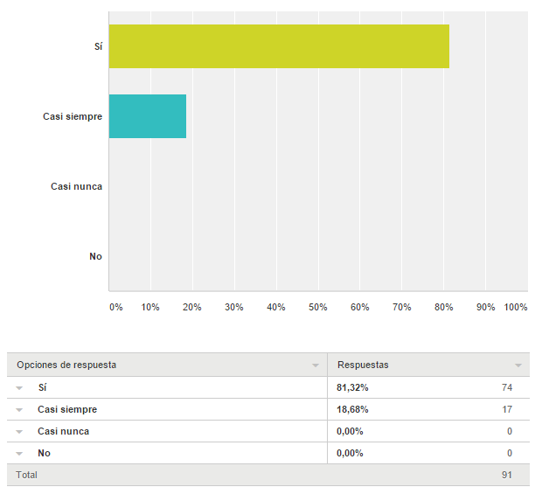
Figura 2. Resultados Pregunta N°1

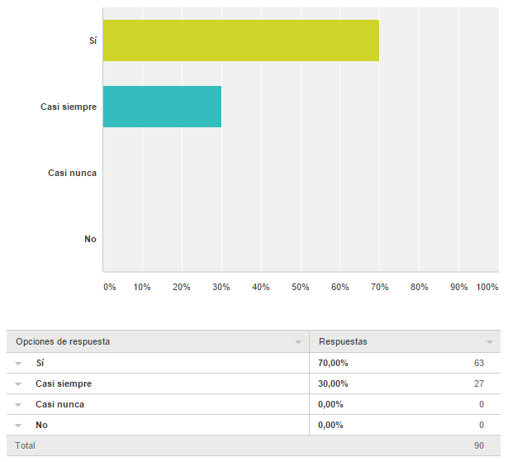
En la pregunta 2: ¿Recomendaría a sus familiares o amigos trabajar en Florsani? Se obtuvieron un total de 63 (70%) encuestados que contestaron que si, mientras que 27 (30%) contestaron que casi siempre, 0 (0%) que casi nunca y 0 (0%) que no. Con 1 encuestado que omitió la pregunta.
Figura 3. Resultados Pregunta N°2

En la pregunta 3: Conoce y entiende la FILOSOFIA de la organización. Se obtuvieron un total de 79 (86.81%) encuestados que contestaron que si, mientras que 12 (13.19%) contestaron que no.
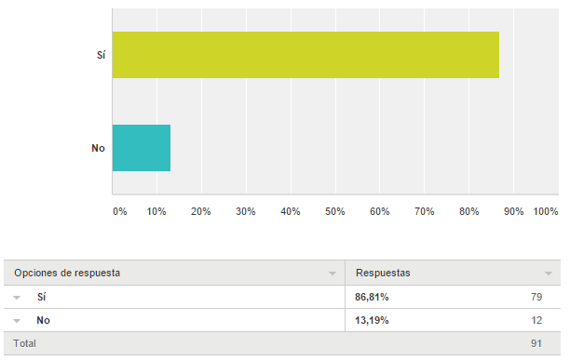
Figura 4. Resultados Pregunta N°3
La pregunta 4: ¿Puede mencionar la filosofía de la empresa? Se obtuvieron un total de 81 (89%) encuestados que contestaron que si, mientras que 10 (11%) contestaron que no. De los 81 encuestados que contestaron que si se obtuvo 32 (35.16%) encuestados que saben exactamente la filosofía de la empresa mientras que 49 (53.85%) encuestados que no saben con exactitud la filosofía pero que contestaron términos directamente relacionados con la filosofía o con pequeñas variaciones a la filosofía exacta.

En la pregunta 5: ¿Está a gusto y comprometido con su trabajo en la empresa? Se obtuvieron un total de 65 (71.43%) encuestados que contestaron que si, mientras que 26 (28.57%) contestaron que casi siempre, 0 (0%) que casi nunca y 0 (0%) que no.
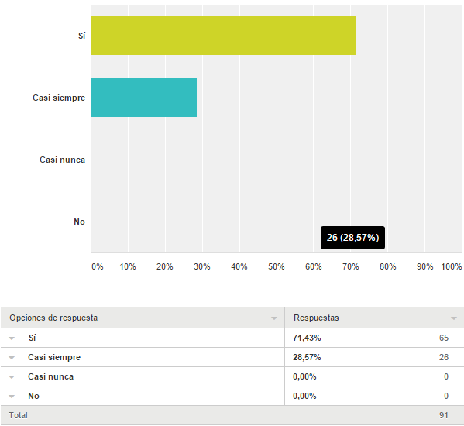
Figura 5. Resultados Pregunta N°5
En la pregunta 6: Si renunciara a la empresa, ¿extrañaría el ambiente de trabajo? Se obtuvieron un total de 56 (62.92%) encuestados que contestaron que si, mientras que 32 (35.96%) contestaron que casi siempre, 1 (1.12%) que casi nunca y 0 (0%) que nunca. Con 2 encuestados que omitieron la pregunta
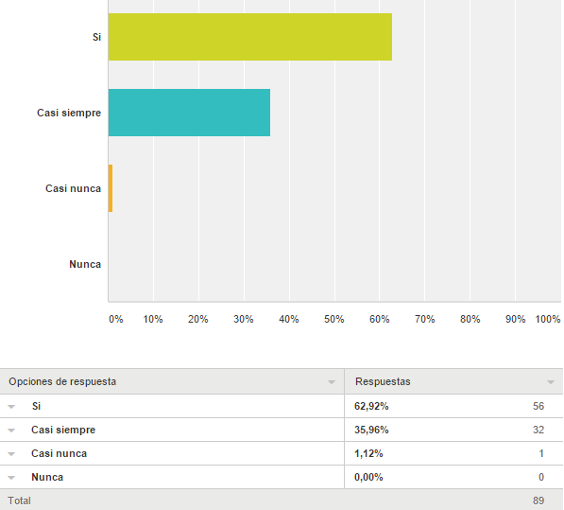
Figura 6. Resultados Pregunta N°6
En la pregunta 7: ¿Ha sido víctima de abuso o maltrato dentro de la empresa? Se obtuvieron un total de 5 (5.49%) encuestados que contestaron que si, mientras que 86 (94.51%) contestaron que no.
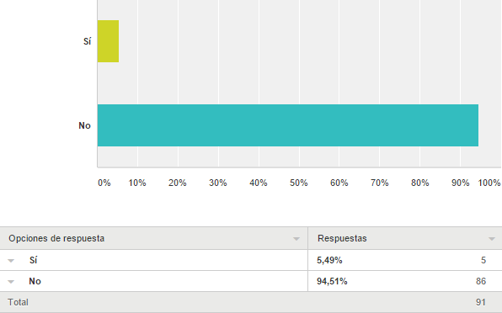
Figura 7. Resultados Pregunta N°7
En la pregunta 8: Si su respuesta a la pregunta anterior es sí, indique de quién recibió el abuso o maltrato. Se obtuvieron un total de 2 (100%) encuestados que contestaron que de parte de compañeros, mientras 0 (0%) de parte de superiores y 0 (0%) de parte de subalternos. Con 89 encuestados que omitieron la pregunta
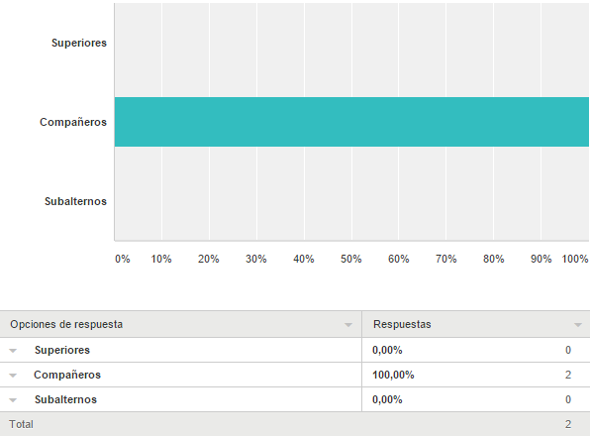
Figura 8. Resultados Pregunta N°8
En la pregunta 9: ¿Ha presenciado que algún compañero ha sido víctima de abuso o maltrato? Se obtuvieron un total de 6 (6.59%) encuestados que contestaron que si, mientras que 85 (93.41%) contestaron que no.
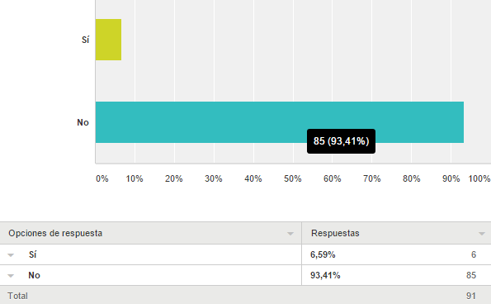
Figura 9. Resultados Pregunta N°9
En la pregunta 10: Si su respuesta a la pregunta anterior es sí, indique de quién recibió el abuso o maltrato. Se obtuvieron un total de 6 (100%) encuestados que contestaron que de parte de compañeros, mientras 0 (0%) de parte de superiores y 0 (0%) de parte de subalternos. Con 85 encuestados que omitieron la pregunta
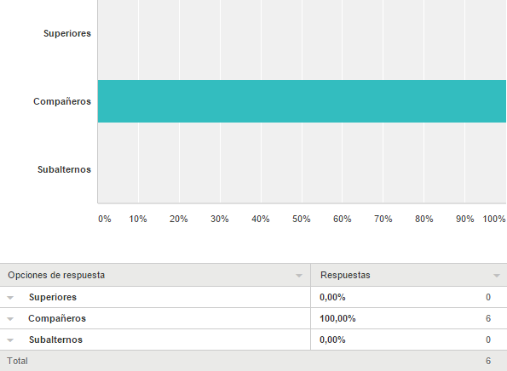
Figura 10. Resultados Pregunta N°10
En la pregunta 11: ¿Se ha sentido discriminado en la finca? Se obtuvieron un total de 5 (5.56%) encuestados que contestaron que si, mientras que 85 (94.44%) contestaron que no. Con 1 encuestado que omitió la pregunta
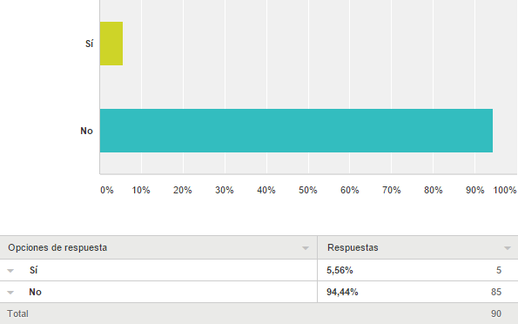
Figura 11. Resultados Pregunta N°11
En la pregunta 12: Si es que sí se ha sentido discriminado, ¿por parte de quién ha recibido esa discriminación? Se obtuvieron un total de 5 (100%) encuestados que contestaron que de parte de compañeros, mientras 0 (0%) de parte de superiores y 0 (0%) de parte de subalternos. Con 86 encuestados que omitieron la pregunta
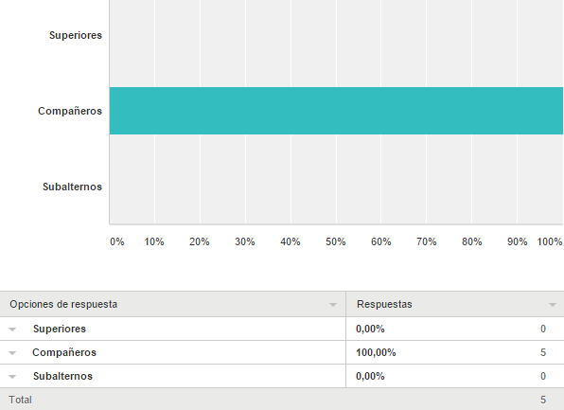
Figura 12. Resultados Pregunta N°12
En la pregunta 13: ¿Cuenta con todas las herramientas, equipos y material necesarios para llevar a cabo su trabajo? Se obtuvieron un total de 52 (57.14%) encuestados que contestaron que siempre, mientras que 39 (42.86%) contestaron que casi siempre, 0 (0%) que casi nunca, 0 (0%) que nunca.
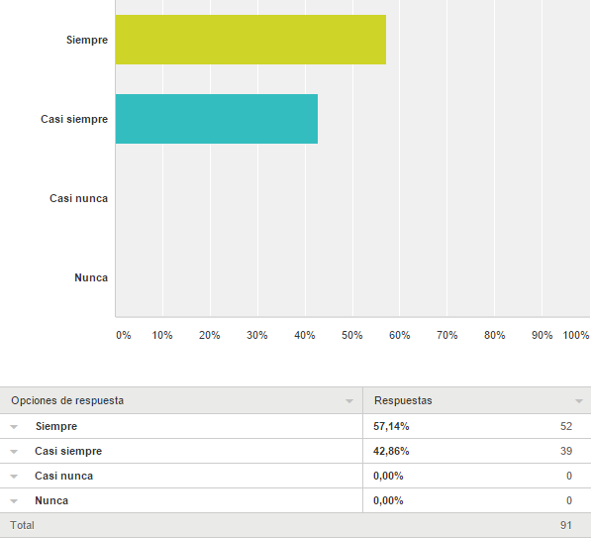
Figura 13. Resultados Pregunta N°13
En la pregunta 14: ¿Las herramientas y equipos que utiliza, están en buen estado y son mantenidos en forma adecuada? Se obtuvieron un total de 39 (42.86%) encuestados que contestaron que siempre, mientras que 51 (56.04%) contestaron que casi siempre, 1 (1.10%) que casi nunca, 0 (0%) que nunca.
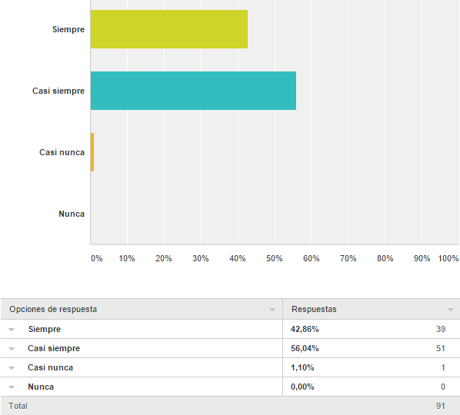
Figura 14. Resultados Pregunta N°14
En la pregunta 15: ¿El ambiente físico de trabajo es adecuado (limpieza, olores, ruido, iluminación, etc.)? Se obtuvieron un total de 27 (29.67%) encuestados que contestaron que siempre, mientras que 64 (70.33%) contestaron que casi siempre, 0 (0%) que casi nunca, 0 (0%) que nunca.
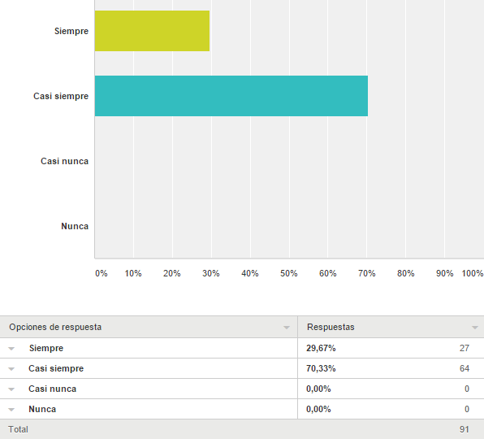
Figura 15. Resultados Pregunta N°15
En la pregunta 16: ¿Los vestidores se encuentran en buenas condiciones para su utilización? Se obtuvieron un total de 22 (25.58%) encuestados que contestaron que siempre, mientras que 63 (73.26%) contestaron que casi siempre, 1 (1.16%) que casi nunca, 0 (0%) que nunca. Con 5 encuestados que omitieron la pregunta.
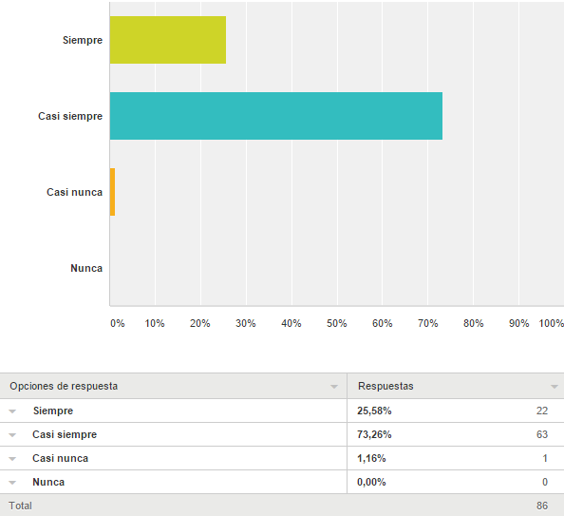
Figura 16. Resultados Pregunta N°16
En la pregunta 17: ¿Ha sido capacitado para realizar su trabajo? Se obtuvieron un total de 67 (73.63%) encuestados que contestaron que si, mientras que 24 (26.37%) contestaron que casi siempre, 0 (0%) que casi nunca, 0 (0%) que no.
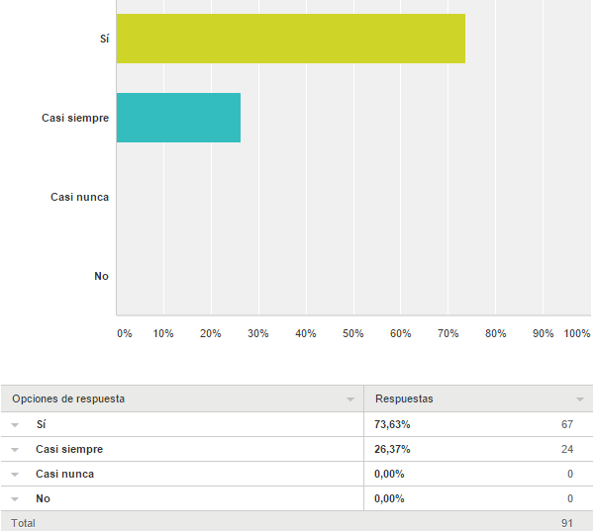
Figura 17. Resultados Pregunta N°17

En la pregunta 18: ¿Los jefes suelen explicar las instrucciones o los motivos de las decisiones? Se obtuvieron un total de 46 (50.55%) encuestados que contestaron que si, mientras que 42 (46.15%) contestaron que casi siempre, 3 (3.30%) que casi nunca, 0 (0%) que nunca.
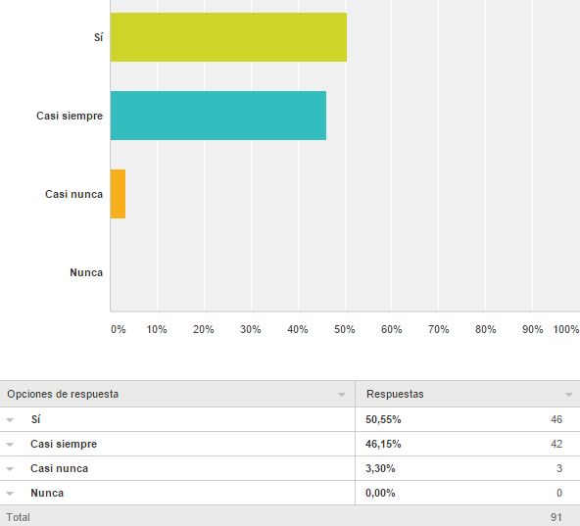
Figura 18. Resultados Pregunta N°18
En la pregunta 19: ¿Conoce claramente lo que su supervisor espera de usted? Se obtuvieron un total de 41 (45.05%) encuestados que contestaron que si, mientras que 49 (53.85%) contestaron que casi siempre, 1 (1.10%) que casi nunca, 0 (0%) que nunca.
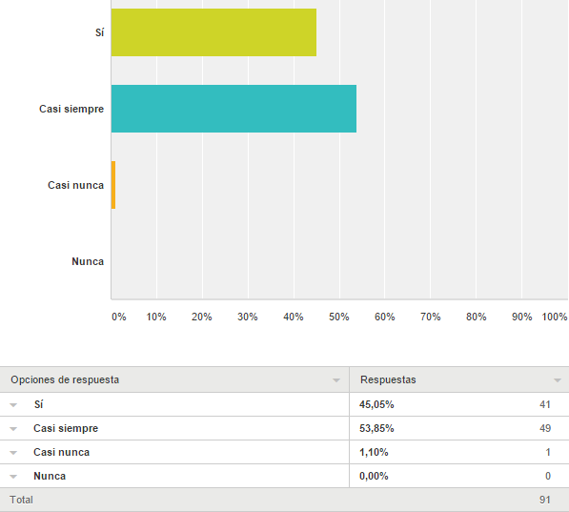
Figura 19. Resultados Pregunta N°19
En la pregunta 20: ¿Su supervisor es justo en el trato con todos sus compañeros? Se obtuvieron un total de 56 (61.54%) encuestados que contestaron que si, mientras que 34 (37.36%) contestaron que casi siempre, 1 (1.10%) que casi nunca, 0 (0%) que no.
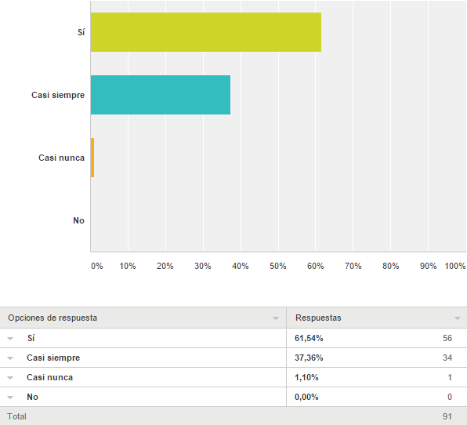
Figura 20. Resultados Pregunta N°20
En la pregunta 21: ¿Su Supervisor le trata con amabilidad y justicia? Se obtuvieron un total de 65 (71.43%) encuestados que contestaron que siempre, mientras que 25 (27.47%) contestaron que casi siempre, 1 (1.10%) que casi nunca, 0 (0%) que no.
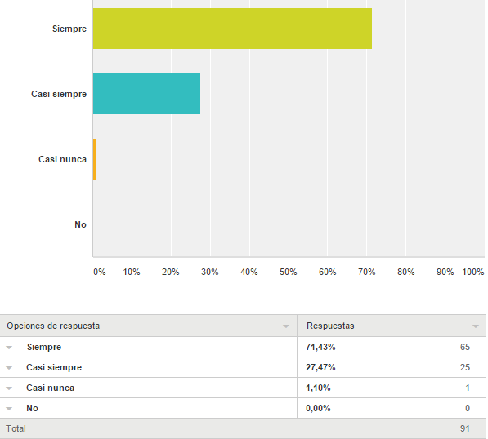
Figura 21. Resultados Pregunta N°21
En la pregunta 22: ¿Los jefes suelen ser intransigentes ante pequeños errores? Se obtuvieron un total de 3 (3.30%) encuestados que contestaron que si, mientras que 6 (6.59%) contestaron que casi siempre, 70 (76.92%) que casi nunca, 12 (13.19%) que no.
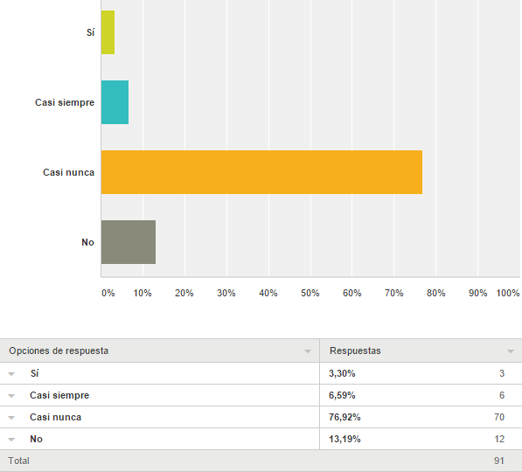
Figura 22. Resultados Pregunta N°22
En la pregunta 23: ¿Se siente identificado con su grupo de trabajo? Se obtuvieron un total de 65 (71.43%) encuestados que contestaron que si, mientras que 25 (27.47%) contestaron que casi siempre, 1 (1.10%) que casi nunca, 0 (0%) que no.
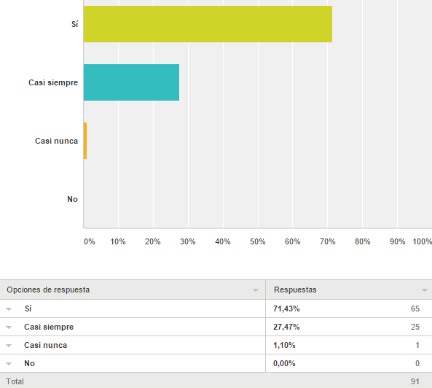
Figura 23. Resultados Pregunta N°23
En la pregunta 24: ¿Conoce los objetivos de desempeño de su área de trabajo? Se obtuvieron un total de 49 (53.85%) encuestados que contestaron que si, mientras que 40 (43.96%) contestaron que casi siempre, 2 (2.20%) que casi nunca, 0 (0%) que no.
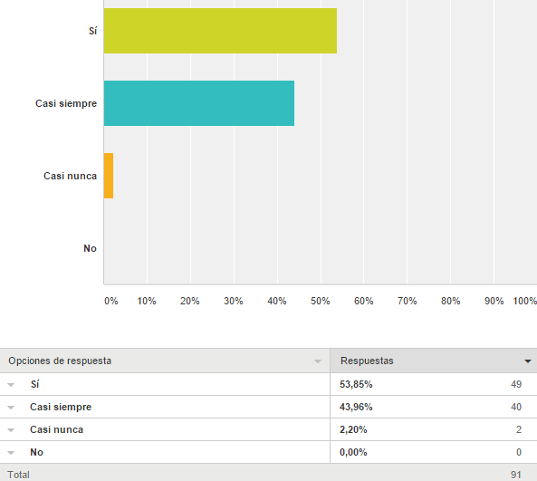
Figura 24. Resultados Pregunta N°24
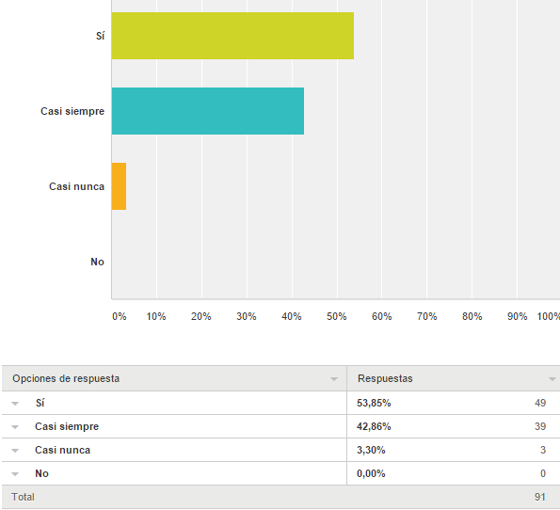
En la pregunta 25: En su área, ¿trabajan juntos para resolver los problemas que se presenten? Se obtuvieron un total de 49 (53.85%) encuestados que contestaron que si, mientras que 39 (42.89%) contestaron que casi siempre, 3 (3.30%) que casi nunca, 0 (0%) que no.

Figura 25. Resultados Pregunta N°25
En la pregunta 26: En su área, ¿puede expresar su punto de vista, aun cuando contradiga al de los demás compañeros o a su jefe? Se obtuvieron un total de 45 (49.45%) encuestados que contestaron que si, mientras que 43 (47.25%) contestaron que casi siempre, 2 (2.20%) que casi nunca, 1 (1.10%) que no.
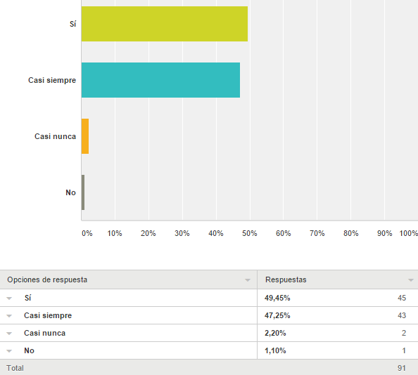
Figura 26. Resultados Pregunta N°26
En la pregunta 27: ¿Conoce a dónde debe acudir cuando tiene un problema relacionado con el trabajo? Se obtuvieron un total de 71 (78.89%) encuestados que contestaron que si, mientras que 19 (21.11%) contestaron que no. Con 1 encuestado que omitió la pregunta.
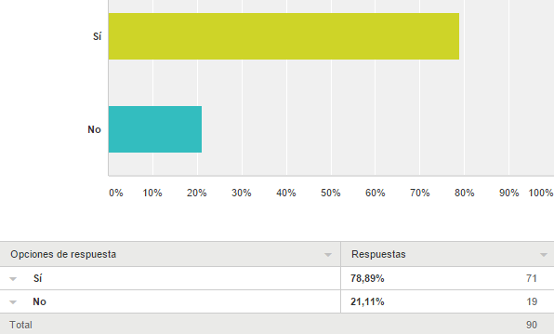
Figura 27. Resultados Pregunta N°27
En la pregunta 28: ¿Los empleados de la organización que tienen un desempeño sobresaliente son reconocidos? Se obtuvieron un total de 50 (54.95%) encuestados que contestaron que si, mientras que 39 (42.86%) contestaron que casi siempre, 1 (1.10%) que casi nunca, 1 (1.10%) que no.
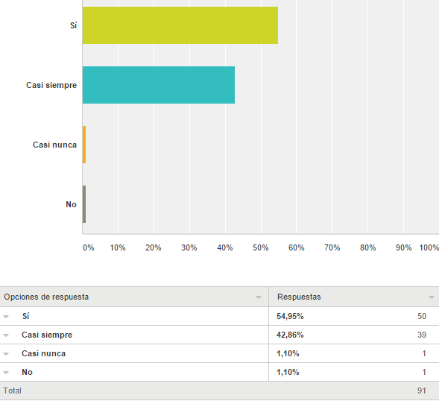
Figura 28. Resultados Pregunta N°28
En la pregunta 29: ¿Conoce usted el programa de remuneración por resultados (bonos)? Se obtuvieron un total de 78 (85.71%) encuestados que contestaron que si lo conocen y han sido beneficiados, mientras que 9 (9.89%) contestaron que si lo conocen pero que no han sido beneficiados, 4 (4.40%) que no lo conocen.
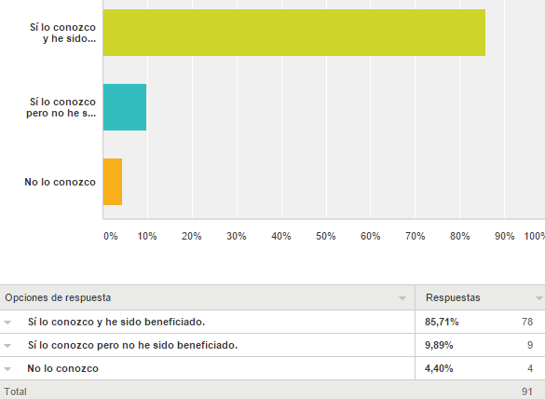
Figura 29. Resultados Pregunta N°29
En la pregunta 30: ¿Considera usted que los bonos son justos? Se obtuvieron un total de 41 (46.59%) encuestados que contestaron que si, mientras que 46 (52.27%) contestaron que casi siempre, 0 (0%) que casi nunca, 1 (1.14%) que no. Con 3 encuestados que omitieron la pregunta
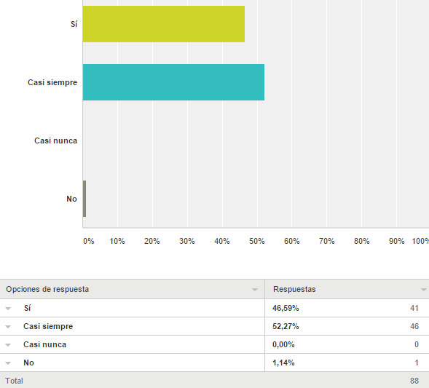
Figura 31. Resultados Pregunta N°30
En la pregunta 31: ¿Recibe su pago a tiempo? Se obtuvieron un total de 85 (96.59%) encuestados que contestaron que siempre, mientras que 3 (3.41%) contestaron que casi siempre, 0 (0%) que casi nunca, 0 (0%) que no. Con 3 encuestados que omitieron la pregunta
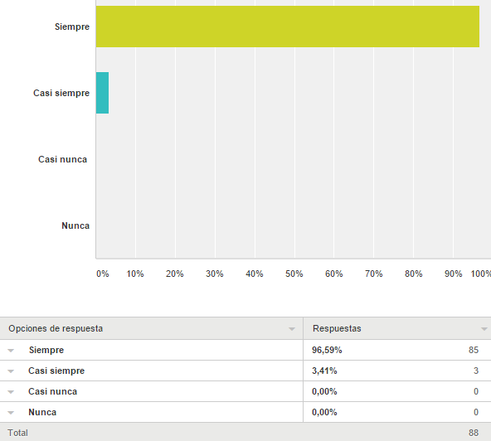
Figura 31. Resultados Pregunta N°31
En la pregunta 32: ¿Recibe su pago en forma precisa con forme a lo estipulado en el contrato firmado? Se obtuvieron un total de 88 (98.88%) encuestados que contestaron que siempre, mientras que 1 (1.12%) contestaron que casi siempre, 0 (0%) que casi nunca, 0 (0%) que nunca. Con 2 encuestados que omitieron la pregunta
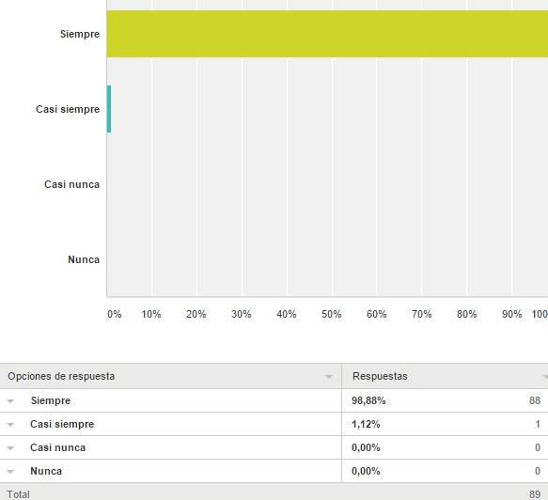
Figura 32. Resultados Pregunta N°32
En la pregunta 33: ¿Le resulta sencillo conversar con algún representante del departamento de recursos humanos y el mismo le da solución a sus inquietudes o problemas? Se obtuvieron un total de 54 (60.67%) encuestados que contestaron que siempre, mientras que 33 (37.08%) contestaron que casi siempre, 2 (2.25%) que casi nunca, 0 (0%) que nunca. Con 2 encuestados que omitieron la pregunta
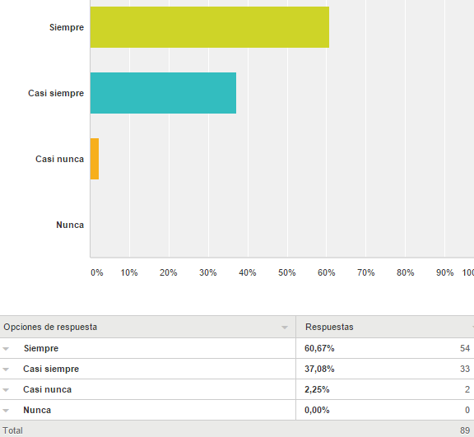
Figura 33. Resultados Pregunta N°33
En la pregunta 34: ¿Se le ha dado alguna instrucción de qué hacer en caso de emergencia? Se obtuvieron un total de 4 (4.49%) encuestados que contestaron que si, mientras que 85 (95.51%) contestaron que no. Con 2 encuestados que omitieron la pregunta
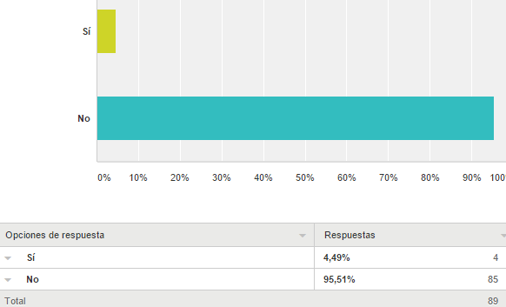
Figura 34. Resultados Pregunta N°34
En la pregunta 35: Califique los siguientes servicios que brinda la finca, siendo 1 la menor calificación y 5 la mayor calificación. Se obtuvieron los siguientes resultados para cada servicio:
  - La cantidad de la comida: Se obtuvieron 47 (52.81%) encuestados que calificaron al servicio con un 5, 40 (44.94%) con un 4, 2 (2.25%) con un 3, 0 (0%) con un 2 y 0 (0%) con un 1. Con 2 encuestados que omitieron la calificación.
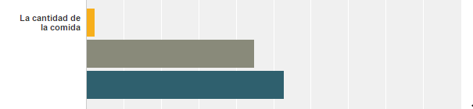
Figura 35. Resultados Pregunta N°35.1
  - La calidad de la comida: Se obtuvieron 35 (39.33%) encuestados que calificaron al servicio con un 5, 50 (56.18%) con un 4, 4 (4.49%) con un 3, 0 (0%) con un 2 y 0 (0%) con un 1. Con 2 encuestados que omitieron la calificación.
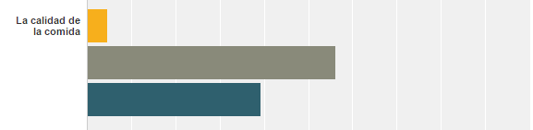
Figura 36. Resultados Pregunta N°35.2
  - Los horarios de comida: Se obtuvieron 47 (52.81%) encuestados que calificaron al servicio con un 5, 39 (43.82%) con un 4, 4 (4.49%) con un 3, 0 (0%) con un 2 y 0 (0%) con un 1. Con 2 encuestados que omitieron la calificación.
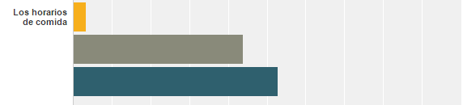
Figura 37. Resultados Pregunta N°35.3
  - La atención médica: Se obtuvieron 44 (49.44%) encuestados que calificaron al servicio con un 5, 45 (50.56%) con un 4, 0 (0%) con un 3, 0 (0%) con un 2 y 0 (0%) con un 1. Con 2 encuestados que omitieron la calificación.
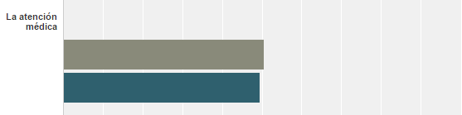
Figura 38. Resultados Pregunta N°35.4
  - La facilidad para conseguir un turno con el médico: Se obtuvieron 28 (31.46%) encuestados que calificaron al servicio con un 5, 54 (60.67%) con un 4, 6 (6.74%) con un 3, 1 (1.12%) con un 2 y 0 (0%) con un 1. Con 2 encuestados que omitieron la calificación.
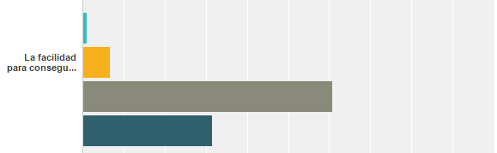
Figura 39. Resultados Pregunta N°35.5
  - La limpieza de los baños: Se obtuvieron 24 (26.97%) encuestados que calificaron al servicio con un 5, 48 (53.93%) con un 4, 16 (17.98%) con un 3, 1 (1.12%) con un 2 y 0 (0%) con un 1. Con 2 encuestados que omitieron la calificación.

Figura 40. Resultados Pregunta N°35.6
  - La cercanía de los baños a los puestos de trabajo: Se obtuvieron 24 (26.97%) encuestados que calificaron al servicio con un 5, 58 (65.17%) con un 4, 7 (7.87%) con un 3, 0 (0%) con un 2 y 0 (0%) con un 1. Con 2 encuestados que omitieron la calificación.

Figura 41. Resultados Pregunta N°35.7
  - La cercanía de lavabos a los comedores: Se obtuvieron 33 (37.50%) encuestados que calificaron al servicio con un 5, 52 (59.09%) con un 4, 3 (3.41%) con un 3, 0 (0%) con un 2 y 0 (0%) con un 1. Con 3 encuestados que omitieron la calificación.
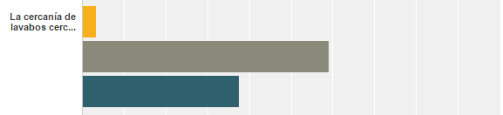
Figura 42. Resultados Pregunta N°35.8
  - El acceso fácil a agua potable segura para ser consumida: Se obtuvieron 41 (46.07%) encuestados que calificaron al servicio con un 5, 47 (52.81%) con un 4, 1 (1.12%) con un 3, 0 (0%) con un 2 y 0 (0%) con un 1. Con 2 encuestados que omitieron la calificación.

Figura 43. Resultados Pregunta N°35.9
  - La puntualidad del transporte: Se obtuvieron 36 (40.91%) encuestados que calificaron al servicio con un 5, 48 (54.55%) con un 4, 4 (4.55%) con un 3, 0 (0%) con un 2 y 0 (0%) con un 1. Con 3 encuestados que omitieron la calificación.

Figura 44. Resultados Pregunta N°35.10
  - La reposición de las herramientas de trabajo periódicamente: Se obtuvieron 32 (36.36%) encuestados que calificaron al servicio con un 5, 50 (56.82%) con un 4, 6 (6.82%) con un 3, 0 (0%) con un 2 y 0 (0%) con un 1. Con 3 encuestados que omitieron la calificación.
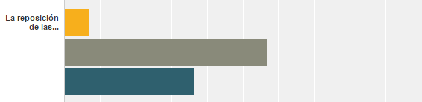
Figura 45. Resultados Pregunta N°35.11
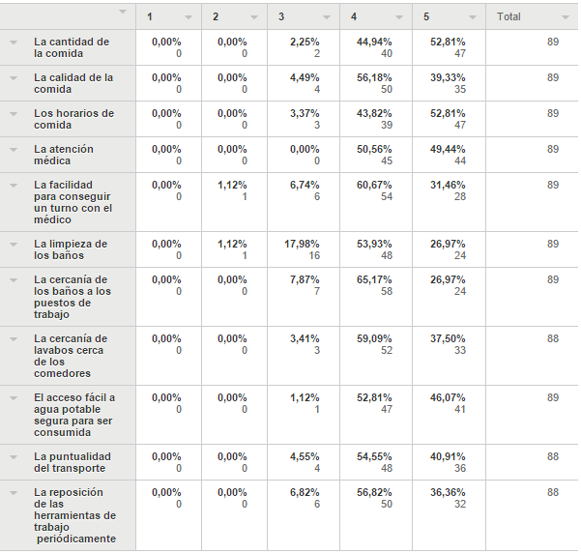
Figura 46. Resultados Pregunta N°35 Resumidos
- En la pregunta 36: Califique los beneficios adicionales que da la empresa. Se obtuvieron los siguientes resultados para cada beneficio:
  - Servicio de transporte a lugares céntricos de los pueblos de cada trabajador: Se obtuvieron 89 (100%) encuestados que respondieron que si les representa un beneficio y 0 (0%) que respondieron que no les representa un beneficio. Con 2 encuestados que omitieron la calificación. Se obtuvieron 59 (66.29%) encuestados que calificaron el beneficio con un 5, 30 (33.71%) con un 4, 0 (0%) con un 3, 0 (0%) con un 2 y 0 (0%) con un 1. Se obtuvieron 1 (1.12%) encuestado que calificó al beneficio como profesional y personal, 3 (3.37%) como personal y familiar, 0 (0%) como familiar, 83 (93.26%) como personal y 2 (2.25%) como profesional.
  - Plan de alimentación sana (desayunos, refrigerios y almuerzos): Se obtuvieron 89 (100%) encuestados que respondieron que si les representa un beneficio y 0 (0%) que respondieron que no les representa un beneficio. Con 2 encuestados que omitieron la calificación. Se obtuvieron 69 (77.53%) encuestados que calificaron el beneficio con un 5, 20 (22.47%) con un 4, 0 (0%) con un 3, 0 (0%) con un 2 y 0 (0%) con un 1. Se obtuvieron 3 (3.37%) encuestados que calificaron al beneficio como profesional y personal, 1 (1.12%) como personal y familiar, 1 (1.12%) como familiar, 83 (93.26%) como personal y 1 (1.12%) como profesional.
  - Servicio de atención psicológica: Se obtuvieron 71 (79.78%) encuestados que respondieron que si les representa un beneficio y 18 (20.22%) que respondieron que no les representa un beneficio. Con 2 encuestados que omitieron la calificación. Se obtuvieron 30 (41.67%) encuestados que calificaron el beneficio con un 5, 25 (34.72%) con un 4, 17 (23.61%) con un 3, 0 (0%) con un 2 y 0 (0%) con un 1. Se obtuvieron 20 (27.03%) encuestados que calificaron al beneficio como profesional y personal, 12 (16.22%) como personal y familiar, 2 (2.70%) como familiar, 30 (40.54%) como personal y 10 (13.51%) como profesional.
  - Atención médica y provisión de medicamentos básicos gratuitos: Se obtuvieron 89 (100%) encuestados que respondieron que si les representa un beneficio y 0 (0%) que respondieron que no les representa un beneficio. Con 2 encuestados que omitieron la calificación. Se obtuvieron 64 (71.91%) encuestados que calificaron el beneficio con un 5, 24 (26.97%) con un 4, 0 (0%) con un 3, 0 (0%) con un 2 y 1 (1.12%) con un 1. Se obtuvieron 20 (22.47%) encuestados que calificaron al beneficio como profesional y personal, 18 (20.22%) como personal y familiar, 1 (1.12%) como familiar, 50 (56.18%) como personal y 0 (0%) como profesional.
  - Bonificaciones por rendimiento: Se obtuvieron 82 (93.18%) encuestados que respondieron que si les representa un beneficio y 6 (6.82%) que respondieron que no les representa un beneficio. Con 3 encuestados que omitieron la calificación. Se obtuvieron 63 (77.78%) encuestados que calificaron el beneficio con un 5, 18 (22.22%) con un 4, 0 (0%) con un 3, 0 (0%) con un 2 y 0 (0%) con un 1. Se obtuvieron 30 (36.59%) encuestados que calificaron al beneficio como profesional y personal, 6 (7.32%) como personal y familiar, 0 (0%) como familiar, 15 (18.29%) como personal y 31 (37.80%) como profesional.
  - Entrega de uniformes básicos (2 buzos, 1 pantalón, 1 par de zapatos y 1 chaleco): Se obtuvieron 88 (98.88%) encuestados que respondieron que si les representa un beneficio y 1 (1.12%) que respondieron que no les representa un beneficio. Con 2 encuestados que omitieron la calificación. Se obtuvieron 33 (37.50%) encuestados que calificaron el beneficio con un 5, 37 (42.05%) con un 4, 17 (19.32%) con un 3, 0 (0%) con un 2 y 1 (1.14%) con un 1. Se obtuvieron 25 (28.09%) encuestados que calificaron al beneficio como profesional y personal, 2 (2.25%) como personal y familiar0, 1 (1.12%) como familiar, 8 (8.99%) como personal y 53 (59.55%) como profesional.
  - Entrega periódica de herramientas y uniformes acordes a cada trabajo a ser desempeñado: Se obtuvieron 88 (98.88%) encuestados que respondieron que si les representa un beneficio y 1 (1.12%) que respondieron que no les representa un beneficio. Con 2 encuestados que omitieron la calificación. Se obtuvieron 35 (39.77%) encuestados que calificaron el beneficio con un 5, 40 (45.45%) con un 4, 13 (14.77%) con un 3, 0 (0%) con un 2 y 0 (0%) con un 1. Se obtuvieron 21 (23.86%) encuestados que calificaron al beneficio como profesional y personal, 1 (1.14%) como personal y familiar, 0 (0%) como familiar, 5 (5.68%) como personal y 61 (69.32%) como profesional.
  - Pausas en el trabajo para ejercicios de estiramiento para prevención de afecciones ocasionadas por el trabajo: Se obtuvieron 85 (95.51%) encuestados que respondieron que si les representa un beneficio y 4 (4.49%) que respondieron que no les representa un beneficio. Con 2 encuestados que omitieron la calificación. Se obtuvieron 34 (40%) encuestados que calificaron el beneficio con un 5, 22 (25.88%) con un 4, 28 (32.94%) con un 3, 1 (1.18%) con un 2 y 0 (0%) con un 1. Se obtuvieron 37 (43.53%) encuestados que calificaron al beneficio como profesional y personal, 0 (0%) como personal y familiar, 0 (0%) como familiar, 34 (40%) como personal y 14 (16.47%) como profesional.
  - Campaña de mejoramiento de estilo de vida (Campeonatos internos de deportes, rutinas de trote y rutinas de aeróbicos disponibles para el que desee participar por 2 horas a la semana): Se obtuvieron 75 (85.23%) encuestados que respondieron que si les representa un beneficio y 13 (14.77%) que respondieron que no les representa un beneficio. Con 3 encuestados que omitieron la calificación. Se obtuvieron 38 (51.35%) encuestados que calificaron el beneficio con un 5, 29 (39.19%) con un 4, 7 (9.46%) con un 3, 0 (0%) con un 2 y 0 (0%) con un 1. Se obtuvieron 3 (4%) encuestados que calificaron al beneficio como profesional y personal, 17 (22.67%) como personal y familiar, 3 (4%) como familiar, 52 (69.33%) como personal y 0 (0%) como profesional.
  - Clases de yoga espiritual que enseñan técnicas para mejorar el estado anímico a través de la espiritualidad.: Se obtuvieron 64 (71.91%) encuestados que respondieron que si les representa un beneficio y 25 (28.09%) que respondieron que no les representa un beneficio. Con 2 encuestados que omitieron la calificación. Se obtuvieron 27 (40.91%) encuestados que calificaron el beneficio con un 5, 14 (21.21%) con un 4, 22 (33.33%) con un 3, 1 (1.52%) con un 2 y 2 (3.03%) con un 1. Se obtuvieron 2 (3.03%) encuestados que calificaron al beneficio como profesional y personal, 3 (4.55%) como personal y familiar, 0 (0%) como familiar, 61 (92.42%) como personal y 0 (0%) como profesional.
  - El descuento en los productos que da el comisariato por ser trabajador de Florsani: Se obtuvieron 78 (88.64%) encuestados que respondieron que si les representa un beneficio y 10 (11.36%) que respondieron que no les representa un beneficio. Con 3 encuestados que omitieron la calificación. Se obtuvieron 57 (71.25%) encuestados que calificaron el beneficio con un 5, 14 (17.50%) con un 4, 6 (7.50%) con un 3, 1 (1.25%) con un 2 y 2 (2.50%) con un 1. Se obtuvieron 1 (1.25%) encuestado que calificó al beneficio como profesional y personal, 30 (37.50%) como personal y familiar, 29 (36.25%) como familiar, 20 (25%) como personal y 0 (0%) como profesional.
  - ¿Estaría interesado en recibir un seguro médico privado dentro de los beneficios gratuitos para el trabajador?: Se obtuvieron 88 (100%) encuestados que respondieron que si les representa un beneficio y 0 (0%) que respondieron que no les representa un beneficio. Con 3 encuestados que omitieron la calificación. Se obtuvieron 69 (79.31%) encuestados que calificaron el beneficio con un 5, 17 (19.54%) con un 4, 1 (1.15%) con un 3, 0 (0%) con un 2 y 0 (0%) con un 1. Se obtuvieron 0 (0%) encuestados que calificaron al beneficio como profesional y personal, 35 (39.33%) como personal y familiar, 18 (20.22%) como familiar, 36 (40.45%) como personal y 0 (0%) como profesional.
  - ¿Estaría interesado en recibir un seguro de vida gratuito para el trabajador?: Se obtuvieron 88 (100%) encuestados que respondieron que si les representa un beneficio y 0 (0%) que respondieron que no les representa un beneficio. Con 3 encuestados que omitieron la calificación. Se obtuvieron 75 (86.21%) encuestados que calificaron el beneficio con un 5, 12 (13.79%) con un 4, 0 (0%) con un 3, 0 (0%) con un 2 y 0 (0%) con un 1. Se obtuvieron 0 (0%) encuestados que calificaron al beneficio como profesional y personal, 30 (33.71%) como personal y familiar, 31 (34.83%) como familiar, 28 (31.46%) como personal y 0 (0%) como profesional.
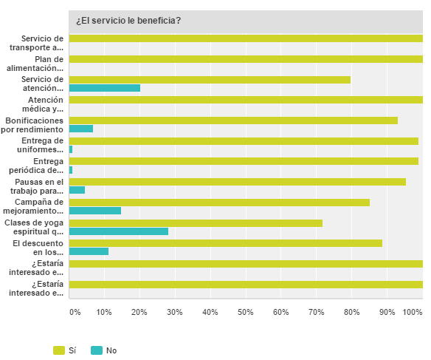
Figura 47. Resultados Pregunta N°36. Beneficios del Servicio
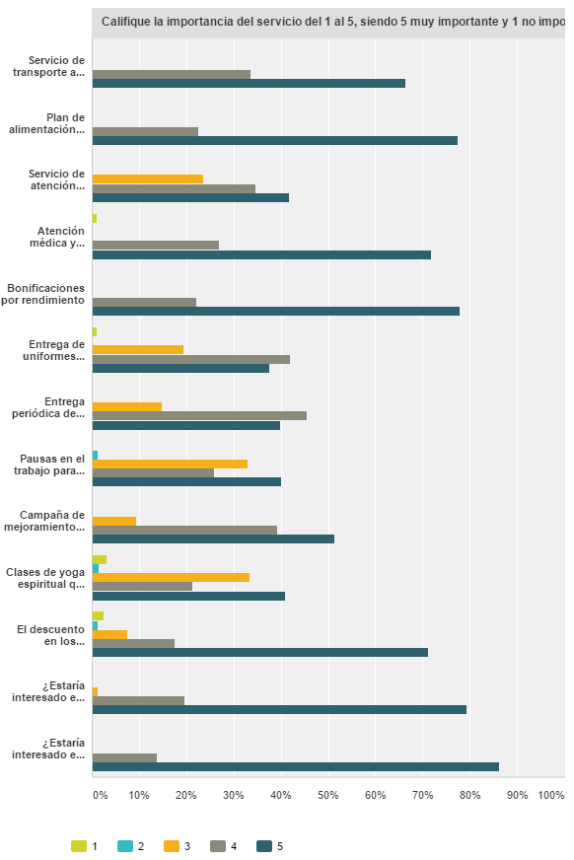
Figura 48. Resultados Pregunta N°36. Importancia del Servicio

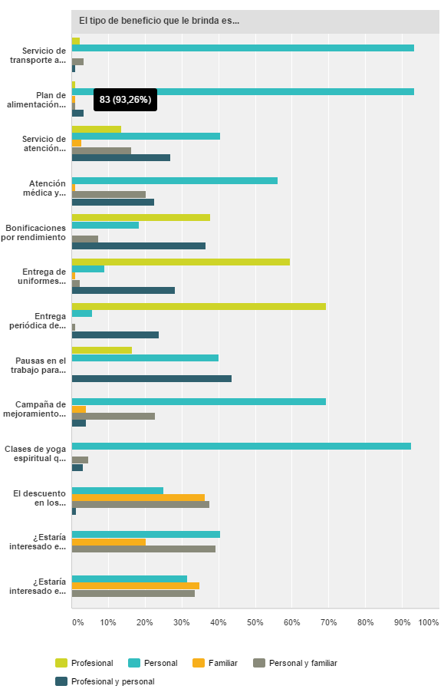
Figura 49. Resultados Pregunta N°36. Tipo de Servicio

Tablas ilustrativas de la opinión de os trabajadores hacia los servicios brindados
Tabla 10
Servicio de Transporte

Fuente: Elaboración Propia (2016)

Tabla 11
Servicio de Alimentación
Fuente: Elaboración propia (2016)

Tabla 12
Servicio de Atención Psicológica
Fuente: Elaboración propia (2016)

Tabla 13
Servicio de Atención Médica
Fuente: Elaboración propia (2016)

Tabla 14
Servicio de Bonificaciones

Fuente: Elaboración propia (2016)

Tabla 15
Servicio de Uniforme

Fuente: Elaboración propia (2016)

Tabla 16
Servicio de Herramientas

Fuente: Elaboración propia (2016)

Tabla 17
Servicio de Pausas en el Trabajo

Fuente: Elaboración propia (2016)

Tabla 18
Servicio de Mejora de Estilo de Vida

Fuente: Elaboración propia (2016)

Tabla 19
Servicio de Yoga

Fuente: Elaboración propia (2016)

Tabla 20
Servicio de Comisariato

Fuente: Elaboración propia (2016)

Tabla 21
Servicio de Seguro Médico

Fuente: Elaboración propia (2016)

Tabla 22
Servicio de Seguro de Vida

Fuente: Elaboración propia (2016)

Grupos de interés se refiere a todas las organizaciones o personas que tienen intereses en las decisiones y actividades de la empresa y que éstas últimas repercuten en la vida de estas mismas organizaciones o personas.
Nicolás Maquiavelo: lidera la teoría de que el fin justifica los medios.
Definición de RSE por el Wrold Business Council on Sustainable Development.
Código Civil Laboral: Codificación 17, Registro Oficial Suplemento 167 de 16-dic-2005, Ultima modificación: 26- sep-2012 ( Vigente en 2013).
Certificación Internacional que trata sobre el comercio justo.
La Organización internacional del trabajo es una agencia de la Naciones Unidas que crea leyes internacionales para los trabajadores, éstas leyes son elaboradas con la participación de los gobiernos, trabajadores y empleadores que participan de manera equitativa y toman las decisiones en conjunto.
Carta Universal de Los Derechos Humanos, se refiere al documento que se adaptó en el año 1948 que resumen 30 artículos básicos de los derechos humanos, este documento fue adoptado por la Asamblea General de las Naciones Unidas.
Las organizaciones de trabajo contratado según el Documento Explicativo del Criterio de Comercio Justo Fairtrade para trabajo contratado se refiere a todas las empresas que dependen de trabajadores contratados, entre estas fincas, plantaciones, fábricas, industrias manufactureras, etc.
La prima de comercio justo se refiere a la ganancia adicional que la empresa recibe al vender sus productos a un mejor precio por ser certificada.
Protocolo de Libertad de Asociación, es una anexo del documento Criterio para Trabajo Contratado perteneciente a la guía de certificación internacional Fairtrade.
Fairtrade a través de su oficina central, designa a las personas punto de contacto local y éstas deben estar dispuestas a solventar cualquier tipo de duda y dar apoyo a los trabajadores de una empresa Fairtrade.
El manguito rotador es el término anatómico de los músculos y tendones que proporcionan estabilidad al hombro.
El área de post cosecha es donde se procesa la flor y es empacada para ser embarcada en los camiones.

